Летняя школа
педагогов-исследователей среды
в воспоминаниях участников

г. Нижний Новгород
2017 г.

ББК -74.3
УДК - 37

Авторы
Барковская И.А., Барышников В.Я., Боровская Е.В., Войко Р.А.,
Волкова Л.В., Губанова Р.З., Козлова Е.Г., Кораблев О.Л., Лебедева А.Л., Мануйлов Ю.С., Мугатарова О.П., Орлов Е.В., Пикова Л.А., Розина И.М., Сулима И.И., Троицкий М.Н., Троицкая К.В., Тюттерина Е.В., Цыганова Л.А., Шевченко З.Я.

Редактор-составитель: Орлов Е.В.

Летняя школа педагогов-исследователей среды в воспоминаниях участников– Н. Новгород : ЦНИ, 2017. – 82 с.: ил.

В сборник включены воспоминания участников летних научных школ педагогов-исследователей среды, проводившихся в различных точках Российской Федерации. Сборник содержит аналитические и художественные тексты, посвященные воспоминаниям о пребывании в летних научных школах, которые были организованы в течение 15 лет автором средового подхода в образовании Юрием Степановичем Мануйловым.
Сборник содержит иллюстрации, а также сведения об авторах.

© Группа авторов, 2017

От редактора-составителя

Летние научные школы – явление не новое в отечественной системе научных исследований. Подобная форма характерна для периода бурного развития советской науки. Достаточно вспомнить летнюю научную школу генетиков Н.В. Тимофеева-Ресовского на Урале. Эта летняя школа во времена Лысенко оставалась форпостом генетических исследований в Советском Союзе – некая неформальная часть научного мира.
Свободный характер летних научных школ предоставляет и дополнительные возможности. Те возможности, которых зачастую лишена формальная часть научного мира. Прежде всего, это относится к участию в обсуждениях на летних школах специалистов из самых разнообразных областей науки. Межпредметные научные связи весьма продуктивны, но возможности их осуществления оказались полнее именно в летних школах.
Традиции советских научных летних школ интересные и перспективные. Но поддерживать эти традиции становится всё сложнее. Поэтому Летняя школа педагогов-исследователей среды, основанная Ю.С. Мануйловым, остается уникальным явлением в педагогической, а может быть, и во всей гуманитарной науке.
Юрий Степанович продолжил традицию летних школ, которые проводил известный эстонский учёный, соратник Людмилы Ивановны Новиковой, академик АПН Хейно Йоханович Лийметс. Его школы собирали педагогов, психологов, социологов, проксемиков, философов. Не так ли было и на площадках летних школ педагогов-исследователей среды. Кстати, и Хейно Йоханович занимался проблемой среды в педагогике. И это в то время, когда в России средовые исследования были практически в забвении.
Сама Людмила Ивановна Новикова – автор теории воспитательных систем – на своей личной даче летом собирала аспирантов, которые не только трудились над темами собственных исследований, но и общались друг с другом, с приезжающими гостями – учеными разных специальностей, с сестрой Людмилы Ивановны Лидией Ивановной – доктором философии, известным культурологом. По сути, это тоже была летняя школа педагогов.
Из публикаций, представленных в этой книге, Вы сможете узнать, что происходило на летних школах средоведов, почувствовать атмосферу, царившую на встречах, обсуждениях, прогулках, экскурсиях, играх, лекциях. В добрый путь по страницам пятнадцати летних школ!

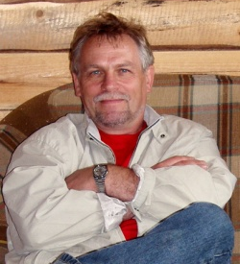

Юрий Степанович Мануйлов

Страницы истории летних школ
«Бойцы вспоминают минувшие дни» – так можно было бы охарактеризовать жанр публикации, посвященной пятнадцатилетнему юбилею Летней школы педагогов-исследователей среды. Брошюра представляет собой собрание заметок, размышлений, воспоминаний с дополняющими это издание фотографиями. Эта публикация для тех и о тех, кто был участником необычной школы, проводившейся в течение полутора десятка лет. Из представленных материалов можно узнать нечто примечательное о ней, понять какие задачи она выполняла, что в ней происходило, и что значила она для участников школы.
У нашей истории есть своя предыстория, говорящая о преемственности событий.
В 80-е годы XX века в Эстонии академик Хейно Йоханович Лийметс (Таллинн) и доктор педагогических наук, позже академик РАО, Людмила Ивановна Новикова (Москва) проводили летние школы для молодых ученых. Это были школы исследовательской мысли, школы аспирантского братства, культурного диалога и приятных впечатлений от проживания в средневековом замке, катания на лодочках в старинном пруду, незабываемого общения с академиком под кроной старого дуба, импровизированных концертов, дыхания Балтийского моря. Именно они спустя годы и стали прообразом первой Летней школы педагогов-исследователей среды, которую мы с заслуженным учителем РФ Зинаидой Яковлевной Шевченко затеяли и провели на северном Урале, в заповедной зоне Пермского края.
Выбор места проведения школы не был случайным. Во-первых, захватывающая дух природа, зримо подтверждающая брошенную поэтом фразу «Как прекрасен этот мир!». Широкая, словно море, Кама, омывающая скалы, покрытые остроконечными пихтами; отраженное в воде лазурное небо с плывущими облаками; изрезанная холмами панорама местности с перелесками, полями, лесными далями, ароматом полевых цветов и луговых трав – это ли не место для вдохновенного труда и романтического отдыха?!
Во-вторых, концентрация образовательных учреждений Перми, обнаруживших интерес к средовой тематике. К этому времени в двух школах, а именно: в СОШ № 115, возглавляемой заслуженным учителем РФ Шевченко З.Я., и в школе-сад № 5, руководимой почетным работником общего образования Губановой Р.З., уже кипела работа по освоению и внедрению средового подхода. Нетрудно было предположить, что именно педагоги этих школ составят основное ядро участников будущего мероприятия. Но, как говорится, реальность превзошла ожидания. Администрация и педагоги этих школ с готовностью и желанием встречали и принимали гостей из дальних мест, проводили экскурсии по городу, создавали уют для приезжих, заказывали транспорт и обеспечивали заезд на учебную базу, размещение и отъезд участников. Большую роль в подготовке, проведении первой и последующих пермских школ играла ее креативный директор и мой друг – Шевченко З.Я.
Описать летнюю школу не просто – она меняла свои очертания, как только менялось ее местоположение. Первую школу сторонние наблюдатели могли бы принять за туристический бивак, устроенный любителями природы на берегу залива - базе отдыха Пермского политеха. Последующие школы выглядели более презентабельно, потому что поочередно устраивались на территории дома отдыха «Красный яр» и в комфортабельном коттедже Газпрома на курорте «Усть-Качка». Школы, которые проводились на летней базе лицея милиции, больше напоминали шумные пионерские лагеря в сосновом бору на берегу полноводной Камы. Но некоторые школы устраивались на Волге, в каменном замке опального Шереметева, в наказание лишенного императором Петром Первым мягкого знака в его благородной фамилии. В этих случаях мобильная летняя школа приобретала вид экскурсионной группы, правда организованно занятой чем-то еще кроме посещения залов замка и знакомства с его окрестностями.
Еще одна школа была проведена в экоцентре природного биосферного заповедника «Керженский» (п. Рустай – русская тайга) в Нижегородской области. После воссоединения Крыма с Россией летняя школа перенеслась на солнечный берег Черного моря. Учебным центром стала Малореченская школа с тенистым парком, а частный сектор с экзотическими цветами, диковинными растениями и высокими кипарисами – местом отдыха ее участников. Это школа оказалась самой необычной даже для ее организаторов, после которой все встало на свои места.
Последним пристанищем летней школы было поселение Хохловка – мы вернулись в суровый Пермский край. Июль в этой полосе непредсказуем, может выдаться очень холодным. Следует заметить, что за то время, пока перемещалась школа из одной территории в другую, в заповедной зоне при впадении реки Хохловка в «Камское море» вырос просторный деревянный дом с каминным залом и комнатами, который и стал учебной базой и последним пристанищем загородной школы. Прямо из окон открывался роскошный вид на полноводную Каму, на чудный мыс, похожий на ежика, на гармонично вписанные в природную среду деревянные строения музея под открытым небом, за которым до самого горизонта узкой лентой тянулся лес.
Контингент летних школ был разнородным - это педагоги всех уровней, званий и ученых степеней: воспитатели детских садов, вузовские работники, ученые, руководители школ, начальники районных управлений образования и директора институтов повышения квалификации педагогов. Но основную массу составляли школьные учителя.
Первые школы были школами молодых ученых, аспирантов, воспитателей, учителей, тянувшихся к науке, и ученых из числа тех, кто зачинал средовое движение в отечественной педагогике. Позже стали преобладать педагоги-практики. Школа принимала целые команды с их лидерами. Замечу, в Советской Прибалтике участие в школе академика Лийметса Х.Й. было бесплатным, в наше постперестроечное время – платным. Самоокупаемость в условиях рынка стала необходимым условием существования летней школы, но плата не сказывалась на ее популярности. Количество участников в отдельные годы доходило до 50 человек, и за все годы ее существования обучение прошло внушительное количество людей. География участников насчитывала порядка 30 населенных пунктов, среди которых, не считая столицы, областные центры, большие и малые города, села и деревни. Ядро слушателей составляли педагоги-исследователи среды, для которых загородная школа была дискуссионной площадкой, местом апробации результатов исследований, ареной самовыражения, самоутверждения, школой методологической рефлексии и самопознания.
Фактически, если не брать во внимание ночи (в Пермском крае они белые, а значит не тихие), то школу можно было бы назвать школой полного дня. Выражение «летняя школа» у многих вызывает ассоциацию с отдыхом и трудом. С существительным «школа» ассоциируется труд, с прилагательным «летняя» – отдых, так что «отдых» в школе прилагался к «труду». Школа – это пять дней интенсивного интеллектуального труда и содержательного общения на природе и только при необходимости в помещении.
Режим школы был щадящим, слабо нормированным, с саморегулирующимся началом и окончанием занятий, с возможностью послеобеденного отдыха и вечернего досуга. В зависимости от разрешающих возможностей среды расписание занятий каждый день корректировалось на месте. План дня (очередность занятий) адаптировался под текущий момент, под возможности преподавателей, готовность выступающих, настрой слушателей и пр. Мероприятия второй половины дня напрямую зависели от открывающихся возможностей. Если была возможность пригласить опытного экскурсовода, то планировалось посещение музея. Если на расстоянии пешей доступности находились культурно-исторические и природные артефакты, то устраивались экскурсии. Если можно было снять пароходик, то предлагалась водная прогулка, если на территории школы или вблизи ее находилась баня с парилкой, то она использовалась по назначению и не только (в холодные дни вынуждено читали там лекции). Если на «горизонте» появлялась фигура чем-либо примечательного человека – поэта, артиста, художника, то организовывали встречу, приглашали в свой круг и т.д.
Принцип учета разрешающих возможностей среды при планировании школы лежал в основе всех ее летних сезонов. Содержательную основу летней школы составлял средовой подход, являющийся, по справедливому замечанию доктора педагогических наук, чл.-корр. РАО Хуторского А.В., "альтернативой авторитарному подходу в образовании, вновь набирающему сегодня силу вследствие увеличения административного фактора в образовании".
В задачи школ входили: обмен научной информацией, касающейся методологических и теоретических аспектов средового подхода как педагогической новации, обучение аспирантов и соискателей исследовательской культуре, отработка навыков публичных выступлений и построения своих исследовательских программ. Так было вначале. Позже появилась необходимость ознакомления педагогов-практиков с новой моделью образовательной практики, с новыми параметрами и критериями оценки педагогической реальности, с диагностическим инструментарием, технологией проектирования среды и средообразовательного процесса.
Важно отметить, что летние школы были составляющим звеном системы работы Лаборатории среды и средовых исследований Нижегородского института развития образования. Нетрудно догадаться, что исследования лаборатории проводились в русле идей средового подхода, возникшего в конце 70-х годов XX века в лоне теории воспитательных систем академика РАО Л.И.Новиковой. Вокруг лаборатории образовался круг ученых, педагогов-практиков и управленцев, разделяющих взгляды на средовую модель педагогической деятельности. Вопросы, которые обсуждались на летней школе, вытекали из содержания работы, проводимой лабораторией, из отчетов ее сотрудников и аспирантов, руководителей базовых школ, дискуссий с сотрудниками лаборатории Елецкого государственного университета, руководимой профессором Е.П. Белозерцевым, и контактов с Московскими, Нижегородскими и Пермскими философами. Летняя школа была школой научной традиции, ее деятельность опиралось на теоретическое наследие представителей зарубежного Средоведения, отечественной Педагогики среды и системщиков 70-х годов XX века, наших учителей: Л.И.Новиковой, А.Т.Куракина.
Все, что предлагалось слушателям на летних школах, было связано со школьной жизнью воспитанников, способами их жизни и деятельности, средой их обитания, управленческими действиями педагогов. Школьная жизнь, образно выражаясь, представлялась то островом, то рекой с естественными берегами, поймами, с разнообразной флорой и фауной, а не с заключенной в бетон безжизненной рекой, подобно Рейну.
Методические проблемы, которые нам приходилось решать, касались диагностики, проектирования и преобразования среды из условия жизни детей в средство их развития и формирования. Такой взгляд на школу отличался от распространяющейся в наши дни практики подменять понятие «школьная жизнь» на «образовательный процесс» и сосредоточиваться на корпоративной культуре и менеджменте вместо образа жизни воспитанников и открытых закономерностей их физического, социального и духовного роста.
Главной действующей силой летней школы, конечно же, были «средовики», профессионализм которых рос от школы к школе, по мере их работы над текстами диссертаций. Выступления аспирантов, соискателей ученых степеней, представителей педагогической науки, давали возможность слушателям составить представление о методологических основах, понятийном аппарате и синтаксисе средового подхода, по-новому взглянуть на процесс целеполагания, проектную деятельность.
Познакомиться с понятием «субъект обладания» как целью педагогической деятельности, осознать недопустимость низведения целей до уровня условий жизни воспитанников, познакомиться со структурой и техникой моделирования целесообразного образа жизни. Вместе с этим постигнуть механизм влияния среды на школьников, вынести убеждение, что среда – это не только условие и фактор, но и средство воспитания и обучения, шире – управления. Понять, что ниши, как параметр возможного, определяют развитие, стихии (параметр вероятного) – чеканят тип, а трофика обусловливает «тропику», воспитание же, как высший тип питания – шире деятельности и деятельностного подхода, лежащего в основе образовательных программ массовых школ. Занятия в школе открывали возможность разобраться в аппликатуре действий со средой и в дальнейшем апробировать знания в своей практике.
Несмотря на повторяющуюся из года в год лексику: среда, трофика, ниши, стихии, меченые, средообразовательные действия, участники школы ходили по нехоженым тропам. Всякий раз в выступлениях ее участников обнаруживались новые контексты, новые значения и новые смыслы, обогащающие содержание теории и технологии средового подхода.
Невозможно в коротком сообщении раскрыть тематическое своеобразие всех летних школ. Знакомство с программами дает ясное представление о том, кто и с чем выступал на летних школах. Главную силу, как выше сообщалось, представляли ведущие специалисты средового подхода в воспитании, исследовавшие различные его аспекты и успешно защитившие кандидатские диссертации. Это мои коллеги-единомышленники кандидаты педагогических наук Барышников В.Я. (г.Екатернбург), Боровская Е.В. (г.Нижний Новгород), Волкова Л.В. (г.Пермь), Кассина Р.А. (г.Пермь), Орлов Е.В. (г.Нижний Новгород), Шек Г.Г. (г.Кустанай, Республика Казахстан), Стихнина И.П. (г.Сургут-Челябинск); соискатели: Войко Р.А. (г.Сургут), Тюттерина Е.В. (г.Москва), Шашурина М.А. (РАО, г.Москва); мои коллеги – практики и эспериментаторы: Годов В.И., Харченко И.С. (СШ № 17, г.Кустанай, РК), Окунева Н.А. (Краснопартизанская СОШ, г.Кустанай, РК), Тихоненко Л.И. (Боровская СОШ, Кустанайская область), Шевченко З.Я. (СОШ 115, г. Пермь), Губанова Р.З., Барковская И.А., Мугатарова О.П., Козлова Е.Г. (Школа-сад № 5, г. Пермь), Русакова Е.Б. (СОШ № 115, г.Пермь), Цветкова И.С. (СОШ № 84, г.Москва), Розина И.М. (СОШ № 892, г.Москва), Панченко Т.И., Зеленская А.А. (Малореченская СОШ, Республика Крым), Цыганова Л.А. (СОШ № 35, г.Нижний Новгород), Лебедева А.Л. (Центр семейного обучения, г.Нижний Новгород), Кораблев О.Л. (СОШ № 2, г. Бор), Коробова М.В. (НИРО, г.Нижний Новгород), чета Троицких М.Н. и К.В. (Мотовиловская СОШ, Нижегородская обл.), Чуркина Н.А. (Ближнепесоченская СОШ, Нижегородская область), Штурмина Л.Д. (Семеновская СОШ, Нижегородская область) и другие.
Доверие к теории и технологии управления становлением личности, осуществляемого посредством среды, усиливали выступления известных в стране специалистов по воспитательным системам и воспитательной среде: канд.пед.наук Пиковой Л.А. (г.Киров), канд.пед.наук Бродского Ю.С. (г.Екатеринбург) – руководителя системы образования Свердловской области, стоящего у истоков известного на всю страну эксперимента по созданию социально-педагогических комплексов, а также научного сотрудника ИТОП РАО канд.пед.наук Д.В. Григорьева (г.Москва).
Большое значение для понимания концепции средового подхода как управленческой теории играли выступления руководителя системы образования Костанайской области (РК) канд.пед.наук Шека Г.Г. В подведомственных ему учреждениях средовая педагогика и средовой подход широко применялся еще задолго до открытия летней школы, в период нашего с ним сотрудничества в Казахстане. Слушателям запомнились выступления директора Института развития образования Кировской области канд.пед.наук Русских Г.А., проректора по учебной работе Пермского областного института ПКРО, ныне ректора Открытого института профессионального образования канд.пед.наук Густокашиной Л.А., замдиректора городского центра образования Кассиной Р.А., возглавляющей сейчас министерство образования Пермского края.
Известно, что педагогика – не только прикладная наука, но еще и искусство любомудрия, что роднит ее с философией. Постоянными участниками Пермских школ были философы, способные, как сказали бы литераторы, не только «опустить философию с небес на землю», но поднять реальность школьных будней до философии искусства, философии жизни, философии творчества. Однако обычным учителям нет большого дела до фундаментальных трудов Мартина Хайдеггера или «Критики чистого разума» Иммануила Канта. Тем не менее, глубокие и свободные суждения философов производили впечатление не только на аспирантов. Их лекции освежающе действовали на воспитателей и школьных учителей, быть может, впервые слышавших «феноменология», «экзистенция», «бытие». «Наши» ораторы не занимались «схоластическими реминисценциями», а открывали новую языковую реальность. Проводниками в эту вселенную были академик Кайдалов В.А., доктора наук Железняк В.Н., Сулима И.И., канд. филос. наук Жохов А.В., которые существенно влияли на мотивационный аспект освоения педагогами методологии средового подхода.
Событиями в жизни летних школ были выступления деятелей культуры и искусства. В работе школы принимали участие: писатель Белов Р.П., председатель Пермского отделения Союза фотохудожников России Бороздин В.М., а также член этого союза Т. Семякина, дизайнер, канд.иск.наук Тавризян Ю.Б., артист Бабин В.В., исполнитель джазовых композиций, канд.пед.наук Ярмахов Б.Б., музыкант, канд.филос.наук Жохов А.В., врач, канд.мед.наук Степнов С.М., знаток зарубежного кинематографа докт.пед.наук, профессор Уварова Н.Л., преподаватель менеджмента, канд.эконом.наук Иванов А.И., краевед Поповцева А.И., экс-глава поселения, старожил здешних мест В.И. Кукшинов. Можно назвать еще десятка два имен, выступления которых расширили представления о среде как носителе трофики – понятии, чрезвычайно важном для раскрытия воспитательного потенциала среды.
Большой популярностью «пользовалась» естественная природа, которая в контексте с содержательной частью летних школ формировала педагогику сильных впечатлений. Без прекрасного ландшафта, наполняющего нашу жизнь красотой и светом, педагогика летней школы лишилась бы своего обаяния. Но природа была и учителем, естественным помощником в понимании средового подхода. Природная среда с нишами, трофикой, стихиями в виде погодных явлений без слов объясняла смысл и значение этих понятий.
«Лето - это маленькая жизнь», и много жизней прожито за эти 15 лет. «Свет истины» собрал всех в одну загородную нишу, и важно понять, какое влияние она оказала на ее обитателей. Этот вопрос следует рассматривать во взаимосвязи с влиянием средового подхода на профессиональную деятельность и сознание педагогов. Полно ответить на этот вопрос без специального исследования невозможно, но можно предположить, что каждая волна обучающихся уносила с собой впечатления и знания, которые в практике должны были трансформироваться в убеждения относительно полезности, практичности и важности нового знания. Следует учитывать, что летняя школа продолжительностью в пять дней не могла освободить педагогов от проблем внедрения новшества в образовательную практику. Причина не только в «абсолютной оригинальности средового подхода» (по оценке известного «специалиста по среде», доктора психологических наук, профессора Ясвина В.А.) и фундаментальности теории, требующей продолжительного и вдумчивого освоения, но в особенностях переживаемого момента (1). Современные образовательные организации, нацеленные на зримый успех и внешние показатели, предпочитают не обременять себя наукой, а «кратчайшим» путем двигаться к успеху (успеть). Заботой учителей, «впаривающих на две ставки» (заглавие журнальной статьи), становятся не инновации, а портфолио и отчеты – фактические инструменты их борьбы за «место под солнцем». Участники с благодарностью вспоминают летние школы и по достоинству оценивают возможности средового подхода даже в решении не педагогических, а житейских проблем, о чем они пишут в письмах (2). Однако в образовательных учреждениях немногие рискуют работать по-новому, когда их проверяют и «убивают» по-старому. Не каждый решается на новый шаг без поддержки своего руководства. Вот почему так важно было создать Ассоциацию школ средового подхода и педагогов-исследователей среды, Общественную научную лабораторию среды и средовых исследований в образовании, а также учредить Центр научных инвестиций в воспитание средой, которые способны оказать необходимую методическую и консультативную помощь на местах. С каждым годом растет число публикаций по применению идей средового подхода в образовательных организациях (Стихнина И.П., Соловьва Е.В. и др.).

Повседневное восприятие картин природы было источником эмоционального комфорта и вдохновения участников школы. Помните слова Макаренко А.С.: «Научить человека быть счастливым нельзя, но воспитать его так, чтобы он был счастлив, можно». Так вот, летняя школа, самим фактом своего долголетия, доказывает, что педагог в гораздо большей степени испытывает потребность в восприятии природной среды, чем это может дать город, и только соитие с природой делает его по-настоящему счастливым.
Знакомство с содержанием данного издания, надеюсь, позволит читателям более полно представить теперь уже историческое явление, которое мы называем «Летняя школа исследователей среды». Да, на дверь летней школы мы повесили замок. Надолго ли? Это покажет время. Но уверены, что эта необычная школа останется хотя бы в памяти педагогов как пример облагораживающей и обогащающей среды, распространяющей свет знания в мире неконьюктурно и широко мыслящих педагогов.
___________________________________________________
- Алексеева Л.А., (Нижний Новгород): «Закончилась очередная лекция, перерыв. Светит солнце, педагоги не расходятся, обсуждают услышанное, и вдруг кто-то нашел грибы, стихия поиска охватила одного, затем второго, и невольно все слушатели включились в этот процесс. Мы искали грибы на замечательной лесной поляне, которая открылась для нас удивительной природной нишей, богатой неповторимой трофикой. Так впервые произошел процесс осознания и ощущения содержания темы, которую наша школа выбрала для исследования».
- Шашурина М.А. (Москва): «Я продолжаю использовать Вашу теорию как механизм решения многих социально-бытовых проблем, меньше как воспитательную технологию, но этого было много в прошлом».
Косьяненко И.М. (Санкт-Петербург): «На данный момент я уже ушла из школы и дальше планирую работать по своему основному образованию в медицине. В дни проведения сессии буду проходить обучение, связанное со сменой работы. Будет ли кто из нашей школьной команды работать дальше и в каком направлении, сейчас совершенно не ясно. Вряд ли придётся мне выстраивать свою врачебную деятельность в ключе средового подхода, но я Вам благодарна за то, что эти знания теперь у меня есть. И меченых распознать, кто "одной крови", и стихию подходящую предвосхитить, а то и спровоцировать... Если и не совсем по авторскому тексту, не судите строго, я же не педагог. Главное, что работает! И не только на работе».

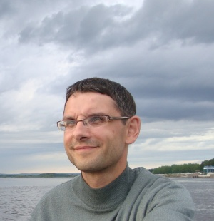

Игорь Иванович Сулима

Средовые методологические школы как феномен культуры
Средовой подход, несомненно, - явление в педагогике. Опираясь на диалектико-материалистическую базу, он смог дать развёрнутую картину процессов, происходящих ходе воспитания. Опираясь на диалектический материализм, средовой подход определил существо того, что происходит в школе. Благодаря этой философско-методологической позиции он раскрыл механизм воспитания как социального процесса. В этом плане работы Людмилы Ивановны Новиковой продолжают быть методологически важными, актуальными для педагогической науки и практики. Средовой подход органично воспринял усложнения, которые произошли в образовании в последние десятилетия ХХ века и на рубеже ХХI века, и смог подобрать к ним адекватный методологический ключ, который теперь заключается в применении синергетического подхода. При этом ни в теории, ни в практике применения этого подхода не возникло ни мировоззренческого, ни инструментального конфликта между диалектикой и синергетикой. Средовой подход оказался одновременно теорией, с присущей высокой степенью абстрактности, концептуальности, идеалистичности, формальным моделированием идеалов и одновременно исключительно практичным подходом, применять который можно в массовой школе, техникумах, колледжах, вузах. Поэтому, на наш взгляд, совершенно органично, что средовой подход как методология опосредованного управления со своей стороны стремится к внедрению в практику, с другой стороны, совершенно органично, что практика востребовала эту теорию.
Средовой подход в образовании как теория разработан учеником академика РАО Л.И. Новиковой руководителем лаборатории среды и средовых исследований в образовании, доктором педагогических наук, профессором Мануйловым Ю.С. Средовой подход представляет собой теорию осуществляемого через специально формируемую среду управления процессом формирования и развития учащегося. Средовой подход можно определить и как методологию. Исходя из постулатов средового подхода как теории опосредованного управления, определяется содержание методологических принципов средового подхода как педагогической деятельности. Система действий со средой должна превращать её в средство комплексного целенаправленного воздействия на личность воспитанника. Средовой подход обладает такими базовыми процедурами: средообразование, наполнение ниш, инверсия среды (она направлена на восстановление понимания среды самим учащимся), осреднение, типизация.
Методология заключается в действиях по созданию определенной среды (позитивной, с педагогической точки зрения). Среда создается путем создания определенных ниш с определенной трофикой. При этом негативные ниши разрушаются или нейтрализуются. Создаются условия формирования и закрепления определенного (позитивного, с педагогической точки зрения) образа жизни. Формируются захватывающие, увлекающие стихии, подавляются стихии (в зависимости от их педагогической оценки). Главная методологическая линия – опосредованное средой управление становлением и развитием личности учащегося.
Действия базируются на специфическом для средового подхода понимании среды: среда – это то, что ребенком воспринимается как среда. В этом плане средовой подход – гуманистическая методология. Суть её заключается в том, что создается не просто окружение ребенка. На основе данных, полученных при проведении диагностических процедур, представляющих отправную точку стратегических действий, создается окружение для конкретного ребенка, т.к. питающие ниши должны содержать трофику, усваиваемую конкретным ребенком. При этом средовой подход сохраняется как методология получения массового результата. Средовой подход, являясь педагогической теорией, одновременно может выступать в качестве методологии в педагогике, выполняя функцию организации системы профессиональных действий педагога и через него оказывая организационное влияние на деятельность учащегося. Таким образом, теория средового подхода разрабатывает свой собственный универсальный способ достижения социально значимых концептуальных педагогических целей.
В этом контексте нам видится закономерным возникновение и длительное существование летних методологических школ средовиков. Теория и практика нашли друг друга. Они остро всегда нуждались друг в друге. Конечно, соприкасались друг с другом. Но, как-то вскользь и мельком. А в средовом подходе концепт оказался ради Ребёнка. Именно это породило феномен летних методологических школ в том виде, каком они состоялись как Со-бытие.
Летние методологические школы – это События. Это всегда праздники встреч одухотворённых людей, очень увлеченных и абсолютно неравнодушных педагогов. Организатор школ – Юрий Степанович Мануйлов – создал атмосферу творческих праздников, профессиональных мастерских. Школы – это всегда яркий праздник живой мысли, переживания за Любимую Школу, за то, что всё в ней должно происходить не для бумажки, не для отчёта, не для проставления «галочек» в формах, рождённых теми, кто не был школьным учителем, вузовским преподавателем, не для чего-то формального, а для блага воспитанника, для его Личности. Это всегда праздник Гуманизма. И слово «гуманизм» никогда не звучало, что делало этот праздник не формальным, не занудным, не нравоучительным, а значит, желанным для участников, делало участников деятельными – соучастниками.
Летние методологические школы – это всегда праздники встречи с природой. Органично, что средовой подход празднует себя в особой среде. Среда для методологической школы была выбрана самая подходящая: нас окружала сдержанная мощь уральской природы, тихая гладь камских заливов, стремительный поток арктического воздуха, легко струившегося, соскальзывавшего вдоль Уральского хребта на тысячи километров к югу от Арктики, заботливо сохраненная деревянная архитектура прошлых веков. Природа обычно была одним из самых главных и мудрых участников школы. Она показала, как благоприятствие её влияет на настроение, самочувствие, работоспособность. Природа смогла показать это в ярком сравнении с проявлениями разных лет (т.е. методически грамотно). Палящее солнце, шквалистые ветра, налетающие грозы в полноте атрибутики (с блистанием молний в полнеба и громовыми раскатами небесного баса), близкая Кама с ее мощным спокойствием, весьма бодрящими в жару водами, тихими теплыми заливчиками – все эти стихии наглядно и бесспорно показали, насколько значимы они для управления человеком. Среда формирует личность не только своими статическими характеристиками (что хорошо было известно советской педагогике), но и стихиями – накатывающимися обычно внезапно огромными, трудно сдерживаемыми силами, захватывающими весь коллектив. Мир стихий богат и разнообразен, они могут родиться и среди суетной повседневной рабочей обстановки, обитать и в тиши читальных залов. Объединяющими идеями, формирующими ощущение особой среды, стали выводы Ю.С. Мануйлова о том, что идеи синергетики (созидательного хаоса, являющегося ценой за создание порядка) применяются в процессе управления коллективом. Использование стихий, а главное, их осознанная провокация – то, что делает управление искусством, то, что бережет интригу, игру в отношениях в процессе управления. Эта интрига, игровая форма необходимы, чтобы бороться с разрушающей всё и вся скукой, серостью, безликостью повседневности, однообразности. Современный человек и порожденная им система образования загоняют себя в глухой туннель стандартов. Это мировая тенденция. А участники летних школ оказались среди природной стихии, дававшей свой ответ, отличный от бюрократичной реальности. Участвовавшие в школах педагоги, будучи спровоцированными сотрудниками лаборатории среды (Ю.С. Мануйлов, Е.В. Орлов, Е.В. Боровская и др.), были увлечены стихиями со-творчества, поиска, со-переживания за дело, за Ребёнка.
Участники летних школ вступали в диалог со средой, радостно ловили порывы стихии. Например, выступление А.В. Жохова показало, что если окружающая среда естественна и красива, то она и мощный рычаг управления, и мягкий гуманный способ воздействия. Нежное и страстное звучание альта, мечущиеся, глухо шумящие верхушки стройных белоснежных берез, несущиеся в выси облачка по высоченному, не по-июльски холодному небу и раздираемые в клочья мощным арктическим ветром при ярком, палящем, но не согревающем солнце сопровождали его выступление. Оно не оставило равнодушным. Точнее, его среда, не дала остаться равнодушным. Значит, как ни грубо и утилитарно это звучит, среда, содержащая в себе красоту, разгул стихий, стала эффективным инструментом воздействия.
И диалог, порождённый средой, диалог со средой спровоцировал стихию диалога участников. Богатая природная среда, созданная Великим Творцом, и среда, организованная Юрием Степановичем, подбиравшим коллективы школ, спровоцировали диалог очень Разного. Например, в сознании слушателей было парадоксальным и увлекательным вступление в неформальный диалог с образами, созданными А.В. Жоховым, образами, порождёнными В.Н. Железняком. Текст доклада Владимира Николаевича был внутренне целостен, «застегнут на все пуговицы» и немного тяжеловат для восприятия на слух, потому что его речь как речь философа требовала абсолютно напряженного в-слушивания. Он тихо, еле звучно говорил о том, что среда порождает ситуацию сущего и не нуждается в субъекте в силу своей внутренней стихийности. Важно, как среда ведет себя со своей внутренней стихийностью. Она прибывает, ветвится, обладает эффектом ризомы. Профессор задал вопрос (почти риторически) об управляемости средой стихий и ответил на него через оценку реформ образования – их эффективность сильно преувеличена, как и вред от них. Социум требует, с одной стороны, рациональности, с другой стороны, современное общество буквально на каждом шагу порождает массу иррациональных фактов. Парадоксальность результата. Как и всю историю человечества идет игра со стихиями, идет игра стихий. Это родственно искусству. Творческая среда летних событий позволила увидеть парадоксы бытия, развёртывающиеся в образовании, в школьной повседневности, в её рутинной неприметности. И коллеги-педагоги ещё раз остро чувствовали глубину и значимость бытия человека в образовании.
Летние методологические школы по средовому подходу – феномен культуры ещё и в связи с их широтой. Из Москвы, Нижнего Новгорода, Перми, Екатеринбурга, Арзамаса, Ельца, Сургута, Костаная и многих других городов и весей нашей необъятной Родины и из-за её пределов на школу собрались специалисты, занимающиеся вопросами формирования коллектива путем использования среды как инструмента воспитательного и образовательного процесса. Год от года география распространения средового подхода росла, и на школы прибывали всё новые и новые заинтересованные и неравнодушные коллеги из разных мест, привозя с собой идеи, практический опыт. Школа стала оригинальной площадкой диалога образовательных культур.
Увеличение количества участников мероприятия, масштабность, широкая диверсификация тематики выступлений участников, изучение проблематики средового влияния на личность с точки зрения различных научных школ – все это свидетельствует о том, что мероприятие представляло собой уже не только методологическую школу, но и являлось достаточно представительным форумом ученых и практиков, занятых теоретическими и практическими аспектами влияния условий среды на широкий круг социальных проявлений, связанных с дошкольным, школьным, вузовским, корпоративным обучением. Принципиально важно, что средовой подход как один из базовых методов в педагогике применим в самых разнообразных дошкольных учреждениях (как принадлежащих системе просвещения, так и разных ведомств), средних школах (об этом говорили как учителя из сельской глубинки Пермского края, Нижегородской области, так и из одной из ведущих школ г. Москвы), вузах (как классических университетах, так и в пединститутах), в системе постдипломного образования (как в институтах повышения квалификации учителей, так и в системе корпоративного образования в контексте прямого влияния образования на экономику). Широта круга участников (были педагоги, ученые, редакторы общественно-политических и научно-педагогических изданий, аспиранты, руководители системы образования и т. д.), широта форм проведения мероприятия (презентации, доклады, дискуссии, индивидуальные консультации) – все это указывает, на что летние методологические школы исследователей среды постепенно превратились в полномасштабный форум. Мероприятие обрело открытый характер. Оно перестало быть выездным научно-педагогическим сбором, пусть широкого, но достаточно определенного круга единомышленников. Школы стали феноменом культуры.
За рамками непосредственно школ проходил целый подготовительный комплекс обменов, который завершался диалогом на площадках летних школ. Так, спецификой был долгий и развёрнутый диалог школы средового подхода в образовании, возглавляемой профессором Мануйловым Ю.С. и культурно-средового подхода елецкой лаборатории. В нижегородской лаборатории исследователей среды обсуждали публикации елецких коллег, их точку зрения. Причем, кроме анализа публикаций их научного руководителя профессора Е.П. Белозерцева, было обращено внимание на работы таких ученых как В.А. Сапрыкин, И.Б. Стояновская, Л.И. Мещерякова, О.И. Тарасова и др. Важный диалог состоялся и на педагогических чтениях «Опыт проектирования и реализации программ развития школ-участников приоритетного национального проекта «Образование», ориентированных на создание в образовательных учреждениях эффективной образовательной среды, посвященных 90-летию со дня рождения академика РАО, выдающегося педагога и ученого Л.И. Новиковой. Летние школы опираются на традицию, заложенную десятилетия назад, на прочный научный фундамент; опираются на продуктивную научную дискуссию, обмен опытом. Они включены в устойчивые, устоявшиеся формы научного поиска и верификации исследовательского результата.
Обстоятельный диалог все эти годы шёл и с отдельными школами. Например, участники летних методологических форумов смогли наблюдать за процессами, которые шли на протяжении 10 и более лет в школе 115 г. Перми. Бурная и кипучая деятельность её директора Зинаиды Яковлевны Шевченко дала богатую пищу уму и эмоциям. Сплав теории, практики и умения выживать в современных административных условиях – это не на каждом мероприятии получишь! И всё это уравновешивается спокойной, взвешенной позицией учёного, практика и успешного руководителя Раисы Алексеевны Кассиной. Уже только одна её деятельность, её участие подтверждают, что средовые школы – социально значимый феномен культуры. Средовые школы стали для участников хорошим уроком, распределённым во времени, позволили наблюдать за развитием мысли ведущих современных специалистов в области теории и практики средового подхода: Ю.С. Мануйлова, Е.В. Орлова, Е.В. Боровской, Л.В. Волковой.
Спецификой летних методологических школ по проблемам среды является их органичное объединение научных и учебных задач. Вопросы ставятся такие, которые не имеют решения в современной науке, решение которых представляет собой путь к принципиально новому. С другой стороны, руководителем комплексно обеспечивается совершенно определённая информационная, а главное, методологическая трофика, позволяющая говорить о том, что ситуация не чисто исследовательская, но в определенной степени педагогическая. На наш взгляд, это один из признаков научной школы. Летние методологические школы являют собой феномен культуры благодаря своей цельности: будучи учебным мероприятием, они являют собой научное событие в ясной классической его очерченности. Научная школа объединила людей, сделала их существование интересно со-бытийным, продуктивным.
Летние методологические школы средовиков явились ярким, интересным феноменом культуры, достойным научного, философского, культурологического изучения, осмысления.

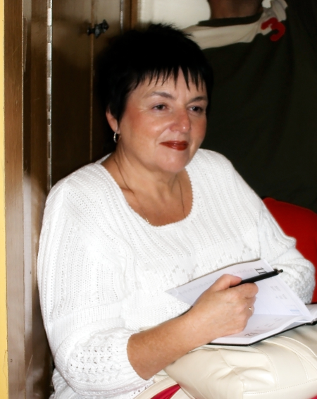
Зинаида Яковлевна Шевченко

Летняя школа. Взгляд издалека
Не думала, что 15 лет существования летней школы педагогов-исследователей среды, которую когда-то мы задумывали вместе с Ю.С. Мануйловым, пролетят так быстро.
Не предполагала, что воспоминания о ней буду писать в горах Нормандии, где первозданная в своей суровой красоте природа так напоминает нашу, уральскую.
Не верила, что и от проблем образования, которому было посвящено почти полвека профессиональной деятельности, за первый год моей пенсионной жизни я окажусь тоже достаточно далеко.
И все же есть в моей педагогической судьбе события, которые остаются навсегда. И одно из самых ярких, незабываемых – наша летняя школа.
Какие ассоциации возникают в моей памяти в связи с ней?
«Королевство июля». Теплая, залитая солнечным светом поляна с ярким разноцветьем ромашек, васильков, незабудок, колокольчиков. Удивительно, что каждый добирается сюда по своей собственной дорожке. Для кого-то этот путь совсем короткий, кому-то вначале приходится долго плутать по густому лесу педагогических теорий и подходов, прежде чем выбрать свою тропинку.
Кто-то приходит на поляну полным сил и уверенности в правильности выбранного пути, кого-то одолевают сомнения, насколько целесообразна эта дорога, насколько она менее изнурительна и более благотворна для собственной личности.
И вот, наконец, все собрались вместе. Приятный летний ветерок освежает одухотворенные познанием истин средового подхода молодые лица. Молодые не только в силу возраста, но в силу страстности и открытости новым идеям.
Острый звенящий запах тишины благодатен для со-творчества, со-трудничества, со-мнения…
Странно, но для меня все эти 15 летних школ слились в одно нерасторжимое действо, которое плавно перетекало из одного состояния в другое. Менялись места проведения, менялись лица участников, менялись темы, но ряд составляющих всегда оставался неизменным:
Радость как образ жизни. Богатейшая трофика природной среды, позволяющая сквозь призму красоты окружающего мира разглядеть возможности принесения гармонии и в школьную повседневность. Верность выбранной педагогической позиции.
Летняя школа Ю.С. Мануйлова совсем инаковая по сравнению с привычной в моем понимании. Это школа совместного ученичества, в которой господствует равновеликая среда значимости каждого. В отличие от традиционной школы, где всегда доминирует всезнающий учитель, здесь приоритет предоставлен ученику, в роли которого мы все себя ощущаем. Находясь на разной ступени осмысления идей средового подхода, каждый имеет возможность открытия нечто нового, непонятого раньше в том, что уже кажется читанным-перечитанным, думанным-передуманным. Признаться, сменить мундир учителя на форму ученика - задача не из легких, и тем памятны мои бессонные ночи накануне выступлений, за которыми следовали честные и нередко достаточно жёсткие вопросы, болезненные, но в то же время проясняющие суть проблемы.
Летняя школа, как невод, просеивала людей, которые в неё попадали. Как водится, были те, кто оказался здесь случайно, и они постепенно растворились в кладовой моей памяти. Однако с годами все бесценней становится дар школы в виде встреч с неординарными, самобытными личностями, которые оставили след в моем сердце.
Это блестящая когорта моих любимых философов. В.А. Кайдалов в его неизменной белой кепочке, с всегдашней доброй улыбкой всё понимающих глаз. Извечный оптимист и романтик, просветитель и душа компании. Большой учёный, Вячеслав Андреевич умел образно и ярко донести до любой аудитории сложнейшие философские истины.
В.Н. Железняк, с иронично-критичным, а нередко и пессимистичным взглядом на мир. Его выступления зачастую переворачивали с ног на голову привычные образовательные модели.
А.В. Жохов – виртуозный скрипач и истинно верующий человек. Вслушиваясь в звуки чарующей музыки его речей, осознаешь всю суетность жизни и прикасаешься душой к вечному, библейскому.
Притягателен и образ совсем юного в моем представлении, но уже известного нижегородского философа Игоря Сулимы. Тонкий, деликатный, обаятельный, он очень гармонично дополнял маститую пермскую плеяду мыслителей.
В летней школе собирались энтузиасты средового подхода из разных городов и весей. Среди запомнившихся мне личностей А.А. Шек, человек-праздник, современный руководитель образования большого масштаба из Казахстана, один из тех, кто стоял у истоков средового подхода. Екатеринбургский Ю.С. Бродский – мудрый, воистину великодушный и верный своим жизненным принципам. Нижегородский Е.В. Орлов – один из незыблемых столпов школы со дня ее основания. Его содержательные лекции, независимо от места проведения (а именно на его долю выпало выступать в деревенской бане в связи с неожиданными июльскими заморозками), неизменно будоражили интерес.
Особое место в летней школе принадлежало аспирантам Юрия Степановича. Мне ярко врезалась в память их первая плеяда: Р.А. Кассина, Л.В. Волкова, Леночка Боровская, Алла Лебедева, Лена Майорова… Они привносили терпкий хрупкий аромат женственности, несмотря на титанический интеллектуальный труд, выпавший на их долю.
И, наконец, Ю.С. Мануйлов – отец-основатель и неутомимая душа летней школы. Элегантный в любых, даже далёких от городской цивилизации обстоятельствах. Нередко парадоксальный в своих лекциях, задающих тон предстоящим дискуссиям. Абсолютно непредсказуемый, поэтому, бывало, на ходу менялась программа и даже местоположение школы. Рисковый, открытый жёсткой полемике с теми, кто представлял собой некую внутреннюю оппозицию его идеям. Требовательный, зачастую до болезненности, к своим аспирантам и в то же время чрезвычайно терпимый к тем, кто только вступил на путь исследований. Удивительно ответственный за свое детище. Бывали дни, когда солнце палило так нещадно, что единственным желанием было окунуться в прохладную гладь красавицы-Камы, но для мэтра следование определённому алгоритму труда и отдыха было святыней, и мы молча следовали ему. Зато вечером, когда заканчивалась напряжённая учёба, мы медленно погружались в великолепное в своем блаженстве царство отдыха. И так трогательно и чарующе звучал видавший виды аккордеон маэстро. И наши почти стройные подпевающие голоса. А вот, наконец, и моя самая любимая «Когда простым и нежным взором….». И Юрий Степанович в самой гуще народа и в то же время всегда немного поодаль.
И вот я снова и снова всматриваюсь издалека в очень дорогую для меня летнюю школу. И мне кажется, что она мало-помалу отпускает меня, так же, как и я отпускаю её в долгий добрый путь.

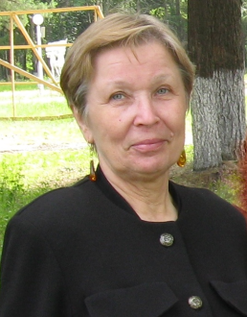

Людмила Алексеевна Пикова

Многообразие ассоциаций о летней школе
Приобщение к новым педагогическим идеям и опыту в реальной практике образовательных учреждений сегодня идет разными путями. К наиболее эффективным, зародившимся в последнее время, следует отнести летнюю школу Ю.С. Мануйлова. Эта Школа существует уже 15 лет.
Когда впервые Юрий Степанович Мануйлов озвучил словосочетание «летняя школа», то закономерно исходные ассоциации были связаны с научной школой, которая функционирует в конкретный временной сезон, т.е. когда ее участники свободно располагают личным временем, чтобы полно погрузиться в тему школы. Пока эта исходная ассоциация ничего не говорит о ценности данной школы. Но, судя по составу участников, которые собираются на школы из разных регионов страны, становится понятно, что для каждого она – источник профессионального обновления и роста.
Осмысление идей и замысла, заложенных и рождающихся в опыте летней школы, приходит по мере того, как становишься ее участником. Здесь нет только слушающих и созерцающих. Принцип школы: в ней каждый – субъект с активным отношением к своему сознанию, позицией, оценкой своего опыта и значения средового подхода в организации профессиональной практики. Летняя школа – это ассимилирующее явление, которое собирает вокруг себя и питает ее участников, создает единомышленников.
Знакомясь с практикой летней школы, начинаешь понимать, что это одна из продуктивных форм в повышении квалификации работников образовательных учреждений. Именно этим объясняется такой приток желающих участвовать в ней на непрерывной основе.
Особая ценность назначения данной Школы состоит в том, что она обеспечивает живой непосредственный профессиональный рост практиков и ученых в направлении конкретных научно-практических наработок, по общим выбранным и индивидуальным запросам, в освоении идей средового подхода и его применения в совершенствовании образовательного процесса, в том числе, и управления им в любом образовательном учреждении от дошкольного учреждения, общеобразовательной школы, до средних специальных и высших образовательных организаций.
Исходя из того, насколько эффективно и осознанно участники Школы осваивают идеи и технологию средового подхода, которые стали основой их личной практико-ориентированной деятельности, можно судить не только о перспективности её дальнейшего развития, научной значимости для теоретических и практических вопросов педагогики, а и о своевременности появления в педагогике времен застоя, когда на смену корифеям в науку педагогику и психологию начали приходить «ученые» только с книжными знаниями, без выстраданного и выношенного практического опыта.
В связи с этим по ассоциации вспоминается однажды высказанное перед слушателями курсов в ИРО г. Кирова Юрием Степановичем признание: «Мне не стыдно, что я писал свою диссертацию (в общем объеме кандидатскую и докторскую) 14 лет…». При перечислении того, что внес в современную педагогику Ю.С.Мануйлов, следует констатировать: для становления ее в новых направлениях ему в то время удалось сделать достаточно много.
Во-первых, Юрий Степанович разработал новую концепцию развития и формирования личности на основе стратегии опосредованного управления, предложил и апробировал, так называемую методику декомпозиции цели в терминах «иметь» и «уметь», показал эффективность ее применения в разных типах образовательных учреждений, отработал параметры и вывел формулу оценки компетентности личности с позиций средового подхода, разработал и параметрировал среду, выделив в ней статичный и динамичный компоненты и др.
За этот период на базе Школы проучились более 500 специалистов образовательных учреждений различного профиля. Под руководством Ю.С.Мануйлова и на основе его научных идей выпускниками Школы защищено 5 кандидатских диссертаций, опубликовано более 400 статей и монографий.
В настоящее время все идеи и наработки этой Школы являются признанными, имеют широкое распространение и поддержку в образовательной практике разных регионов не только нашей страны, но и за рубежом.

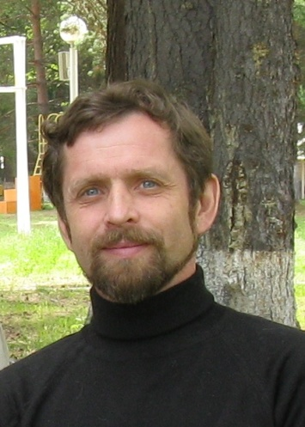

Евгений Владимирович Орлов

Летняя научная школа
Первого сентября дети идут в школу. А когда учителя идут в школу? Конечно же, тоже 1 сентября. Но некоторые идут в школу летом, в конце июня или начале июля. Эту школу так и называют – Летняя школа педагогов. Но не всех педагогов, а педагогов-исследователей среды. Уже пятнадцать раз открывалась Летняя школа педагогов-исследователей среды. Это значительный срок, за который начались, продолжились, закончились многие реформы отечественной системы образования. Летняя школа педагогов-исследователей среды в какой-то мере являлась средством противостояния разрушительной тенденции бесконечного реформирования.
Мои записки о Летней школе можно отнести к методу скачущих воспоминаний. Память непредсказуема, поэтому я не буду придерживаться заранее определенного плана.
В Летней школе осваивались педагогические технологии, основанные на лучших традициях отечественного образования. В Летней школе педагоги знакомились с исследованиями специалистов, которые трудятся в области других гуманитарных наук – философии, лингвистики, архитектуры, искусствоведения, культурологии. Взгляд этих специалистов позволяет точнее понять суть и задачи педагогики, дать оценку современному состоянию и тенденциям в образовании. В Летней школе педагоги имели возможность поработать и правым и левым полушариями своего мозга, а это увеличивает творческие способности, развивает профессиональную интуицию.
Руководитель летних школ, автор средового подхода в образовании, Юрий Степанович Мануйлов был участником летних школ, которые проводил известный эстонский ученый педагог, исследователь среды Х.Й. Лийметс. Тогда на летние школы приглашались представители не только педагогики, но и других гуманитарных дисциплин. Наша Летняя школа продолжила данные традиции.
На первые две школы приезжали представители соседнего государства – Казахстана. Можно сказать, что они проходили в рамках СНГ. Особенно мощный десант из города Кустаная Республики Казахстан состоялся в 2002 году. Тогда на берега залива Камского водохранилища приехал микроавтобус с казахскими педагогами, стоявшими у истоков освоение средового подхода.
На следующий год, на базе дома отдыха Красный Яр Пермского края, Казахстан представлял Генрих Генрихович Шек, позже удостоенный Гран-при в республиканском конкурсе в номинации «Лучший менеджер в образовании», Отличник просвещения Казахской ССР, Почетный работник образования РК. Его деятельность в Костанайской области вполне могла бы стать маяком для развития российского образования. Вот такие люди делились своими мыслями и опытом на летней школе.
Вообще география участников летних школ достаточно интересна и показательна. Показательна в том смысле, что по летописи Летней школы педагогов-исследователей среды можно составить карту инновационного потенциала российского образования.
Кроме Костанайской области Казахстана на летних школах бывали представители Екатеринбурга, Перми и Пермской области, Нижнего Новгорода и Нижегородской области, Москвы, Липецка и Ельца Липецкой области, Сургута Тюменской области, Тобольска, Кирова, Златоуста Челябинской области, Республики Крым. Достаточно богатая география участников. Оказалось довольно интересным обсуждение различных точек зрения, различного опыта сотрудников нескольких школ, работающих по единой педагогической концепции. Тесное общение практиков на лоне природы – весьма полезное явление. Полезное с позиции обмена опытом и с позиции восстановления эмоционального здоровья. А ведь именно оно в первую очередь страдает при длительной работе в школе. Значит, летние школы носят оздоравливающую функцию.
Встречи с казахскими коллегами в начале 2000-х годов весьма интересны. Директора школ из г. Костаная и области были, на первый взгляд, несколько хулиганистые. Однако они, скорее, были более свободными личностями. Они уже варились в соусе реформ и пытались приспособиться к ним, используя средовой подход. Их оптимизм, их юмор давали и нам уверенность в том, что всё сложится, всё удастся преодолеть.
Особенно оптимистичными были выступления Генриха Генриховича Шека. Собственно, он во многом создал нормальное казахское образование. Его можно было бы внести в список Почётных участников Летней школы педагогов-исследователей среды.
Оптимизм, веселье и юмор в Летней школе присутствовали практически всегда. Вспомним, например, так называемые «банные доклады». Однажды, в не самый теплый год в Пермском Прикамье решено было провести заседание в бане. Отогревались в сауне, делали доклады в предбаннике. Простыни напоминали древнегреческие одеяния. И дебаты философов с педагогами реально напоминали греческие научные сборища.
Дело доходило даже до концертов. В Красном Яру двухчасовой концерт в доме культуры Дома отдыха дали участники Летней школы. Скрипки, гитары, фортепьяно и даже бубен, песни, стихи серьёзные и юмористические – арсенал был богатым. Отдыхающие, пришедшие на концерт, думали, что базу отдыха посетили заезжие артисты.
Мистика на школе. Было и это явление. Хотя я не сторонник мистического, но некоторые моменты необъяснимы. К примеру, появление животных только на выступлениях философа, культуролога и музыканта Жохова А.В. В Красном Яру послушать его пришёл серьёзный козёл. В Усть-Качке его лекцию посетила бездомная собака, которая покинула наш научный круг именно после окончания доклада Анатолия Владимировича.
В том же году в Усть-Качке тема школы была сформулирована так: «Стихии, стихийность и стихиальность в сфере педагогического управления». И что вы думаете. Природные стихии постоянно давали о себе знать, как бы предъявляя себя, напоминая о себе. Особенно нас впечатлил случай, рассказанный пермским профессором В.А. Кайдаловым. Уважаемый философ шёл к нам на заседание от автобусной остановки. Он приготовил доклад о таком направлении в философии, как синергетика. По дороге до базы вдруг перед докладчиком разыгралась удивительная история. Сильнейший порыв ветра сдул с дороги в кювет мужчину, идущего впереди профессора. Так природная стихия показала свою мощь, а, соответственно, и важность стихий в педагогике.
Самые яркие личности – генераторы интереса на Летней школе. С моей точки зрения, наибольший след в работе летних школ оставили два пермских философа – Владимир Николаевич Железняк и Анатолий Владимирович Жохов. Всегда мы с интересом ждали встречи с ними и наслаждались их выступлениями. Школы, которые не удалось посетить этим уникальным людям, становились несколько осиротевшими. Такое ощущение.
Профессор В.Н. Железняк как демиург двигал перед нашим мысленным взором огромную серую массу повседневности, которая окружала и наваливалась на светлый солнечный остров Детства и Педагогики, пытаясь поглотить его. Он обрисовывал этот процесс во всей его полноте, вскрывал его сущность и показывал пути борьбы с таким явлением.
Культуролог и философ (что больше было в этом человеке?) А.В. Жохов со своими неизменными музыкальными инструментами – альтом или тибетской бронзовой чашей – являлся источником света и солнца на этом педагогическом острове. Его рассказы о звуковой среде вселяли оптимизм и радость в наши души. Иногда он "баловался" горловым пением, веселя публику и давая повод для острот своему вечному оппоненту – В.Н. Железняку.
Они здорово дополняли друг друга. Железняк – источник рационального нелицеприятного взгляда на мир, и Жохов – человек, дёргающий за струны позитивных эмоций. Это как бы иллюстрация необходимости двуединства – трофики и стихий – в среде нашего пребывания.
"Королевой бала" на летней школе, конечно же, была Зинаида Яковлевна Шевченко. Директор 115 школы города Перми, приверженец средового подхода, она, кроме этого, является хозяйкой "Дома на набережной" Хохловки. И этот дом иногда становился местом научных заседаний участников летней школы. Ну а сама Зинаида Яковлевна могла не только рассказать о хитростях управленческой практики в своей школе, но и задать вопросы по существу дела, очень точно и злободневно. А её рассказы о среде далёкой нам Великобритании… После них можно туда и не ездить – больше, чем подметил зоркий глаз средовика-практика, не увидишь.
Виталий Яковлевич Барышников - тоже необычный человек. Учитель учителей физкультуры в Екатеринбурге и соответствующей области, он не только сам освоил средовой подход в деятельности преподавателя физкультуры (с защитой кандидатской диссертации), но и активно продвигает его среди педагогов большого Уральского региона. Кроме этого (кто бы мог подумать на преподавателя физкультуры) Виталий Яковлевич поэт по призванию. Поэтические минутки от него всегда находили своё место на летней школе. А захватывающие рассказы о педагогической практике в лицее на другом конце Земли – в Магадане. Тоже незабываемы.
Да, руководитель летней школы Юрий Степанович подбирал незаурядных людей на наши "посиделки", под стать себе. Поэтому и в музыкальных вечерах он со своим неизменным аккордеоном являлся заводилой (стартёром – давал старт музыкальной стихии). Сколько песен прозвучало над Камскими водами.
Впрочем, не только над Камскими. Волга тоже слышала наши песни. Одна из школ проходила в Замке. Шереметевский замок в п. Юрино республики Марий-Эл, и местная школа принимали однажды у себя средовиков. А воды Чёрного моря. Посёлок Малореченский, что в Крыму, также был однажды базой для Летней школы. Со средовым подходом и его сторонниками познакомилась тогда педагогическая общественность нашей новой республики и старейшей территории России. Проходила школа и в пос. Рустай, что на Керженце в Нижегородской области. Довольно богатая география получилась.
Видимо, главная черта летних научных школ – это оздоровление эмоционального фона педагогов, средство от профессионального выгорания. И разнообразие интересных личностей, научной тематики, природных условий является необходимым условием для поддержания психического здоровья. Всем педагогам в летние школы!

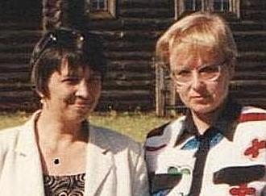
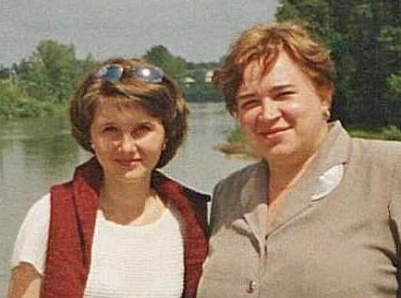

Рауза Зыяновна Губанова, Ирина Александровна Барковская,
Ольга Петровна Мугатарова, Елена Германовна Козлова

Среда летних школ
Наше учреждение впервые познакомилось с идеями средового подхода в 1998 году. Первые авторские курсы Ю.С.Мануйлова показали, что идеи средового подхода понятны и близки нашим педагогам. Но стилистика, новые подходы к планированию деятельности, возможности оценивания среды, интеграция технологии средового подхода в образовательный процесс давались с трудом. И все-таки мы взялись за это и начали поиск новых направлений в работе. В освоении средового подхода нам очень помогали коллеги из СОШ № 115, единственные в нашем Индустриальном районе г. Перми поддержавшие и уже использующие технологию. Поездка в Нижний Новгород в 2001 году для знакомства с опытом работы школы № 35, встречи с директором Л.А.Цыгановой убедили нас в правильности управленческих действий. Но все эти встречи были короткими, а обсудить хотелось многое. Количество вопросов «зашкаливало», а ответы находились не сразу и не всегда. Нужно было обсудить разнообразные аспекты теории и технологии, сопоставить с практикой и научными исследованиями.
Но … поступает неожиданное предложение в 2002 году – поехать на летнюю школу. Лето, отпуск, школа… Школа? Какая школа летом?
Впереди – долгожданный отпуск, почти два месяца вольной жизни и неограниченного свободного времени. Планов - громадьё, желаний столько же. Все хочется успеть, везде побывать.
Первое ощущение – это встречи с людьми, а далее? Самая первая школа была самая малочисленная, но теплота дружеских встреч поражала всех. Мы только начали осваивать средовой подход в образовании, и нам очень помогали подсказки и советы опытных коллег из Нижнего Новгорода, Перми, Костаная и др. Мы все поняли, что такие встречи были просто необходимы на постоянной основе, все ждали с нетерпением новых летних школ.
Далее все встает на свои места: Хохловка, Красный Яр, Усть-Качка. И этим всем сказано. Постоянная смена места проведения летних школ, смена деятельности, новые люди, новые впечатления. Влияло все – природа, погода, люди, среди которых мы находились. И это все назвали словом «среда».
Летний лагерь – место интересного времяпровождения, свободного общения с друзьями, педагогами, учеными, аспирантами, которые участвуют все вместе в различных мероприятиях, ночных посиделках, вечерних концертах, не требуют от нас невыполнимого и не ставят оценок.
Днем было все серьезно: серьезные лекции, умные диспуты, жаркие споры, круглые столы, выступления ученых, академиков и обсуждение практических вопросов. Ю.С.Мануйлов, А.В. Жохов, В.А. Кайдалов, Е.В. Орлов, В.Н.Железняк и многие другие ученые оставили неизгладимые впечатления о науке как интереснейшей стороне своей жизни.
Часто обсуждаемые образовательные и воспитательные темы совпадали с природными явлениями. И тогда мы глубже понимали, что значит "среда", "стихия", "ниша", "возможности", "меченые".
Днем мы сотрудничали, соглашались, сомневались, сопереживали. Наступал вечер - и начинались «превращения». Ученые становились великими музыкантами, поэтами, эксцентриками. Каждый, кто умел – играл, пел, читал стихи. Кто не умел – замечательно слушал и аплодировал. Но отсидеться никому не удавалось. Великое слово сотворчество! Неподражаемый маэстро - Юрий Степанович Мануйлов. А какие были конферансье! Неповторимый ведущий летних ночных посиделок В. Н. Железняк. А истории путешествий по разным странам мира Евгения Владимировича Орлова вызывали дружный вздох восхищения. "Золотой голос" летних школ – Алла Леонтьевна Лебедева. Шутки, смех, дружеские подколы – все это создавало именно ту среду, про которую днем рассказывали великие ученые. И каждый находил свою нишу.
Вспоминаются и экскурсии на Белую Гору, еще в состоянии восстановления Храма. Поездка в Кунгурскую ледяную пещеру. Выступления народных коллективов в Хохловке, хороводы и костры на празднике Ивана Купалы, одурманивающий запах хлеба, испеченного утром баянистом ансамбля. Катания на лодках, катерах. Ночные дискотеки и кофе-паузы.
И так каждое лето с 2002 по 2009 год. За время проведения летних школ мы обогатились знаниями, опытом общения с учеными, коллегами, определились с планами на ближайшее будущее, осмыслили полученный опыт, на долгие годы обрели друзей и единомышленников.

Лилия Викторовна Волкова
Дидактика летних школ педагогов-исследователей среды
Вместо вступления
Звонок Юрия Степановича с предложением «что-то написать о летней школе» прервал мою подготовку к лекциям по педагогике у первокурсников нашего педагогического. После разговора как-то сразу захотелось отложить «Великую дидактику», полистать фотографии и вспомнить летние школы, которых, как оказалось, было уже 15!
Просматривая фотографии, поймала себя на мысли, что вспоминаю летние школы с особой теплотой и безоблачностью (хотя во время их проведения далеко не всегда была радуга, да и сейчас в окно комнаты промозгло и дождливо стучалась осень). В итераторе памяти о летних школах занятно и беззаботно одни яркие, многоцветные, солнечные картинки сменялись другими не менее выразительными, живописными, колоритными. Решение пришло как-то само собой: написать о дидактике летних школ (шутливо, иронично, без претенциозности).
Цель
Летние школы – школы «на выезде», когда повседневность города сменялась живописными пейзажами, нарушался обыденный уклад жизни, изменялся круг общения, появлялась ситуация неопределенности; обсуждались когда-то серьезные научные, а когда-то и не очень серьезные и совсем не научные, вопросы. Как следствие – легкий стресс и погружение с головой в создаваемую среду!
Сформулировать цель организации и проведения летних школ в уже привычных для нас, «средовиков» (а с введением ФГОС, как оказалось, для большинства педагогов), понятиях «иметь» и «уметь» возможно в разных аспектах: научном, образовательном, воспитательном, просветительском, досуговом и т.д. Интегрируя все позиции, рискну определить цель летних школ, и, следовательно, «дидактики летних школ», как объединение разных людей (и убежденных, и увлеченных, и сомневающихся, и случайных) вокруг ИДЕИ СРЕДЫ.
Содержание
Каждая летняя школа была ориентирована на решение определенной средовой проблемы, которую задавал Ю.С. Мануйлов: целеполагание в среде, способы взаимодействия субъекта со средой, элементы среды, механизмы влияния на среду и др., т.е. позволяла получать определенный объем знаний. Помимо знаний о теории и технологии средового подхода, на занятиях в летних школах можно было получить умения планировать и прогнозировать в среде, использовать средовую диагностику, анализировать влияние среды на условия, процесс и результат, проектировать средообразовательные действия. Как-то неуловимо знания и умения, полученные в летних школах, становились навыками, используемыми в повседневной жизни, и появлялась готовность, способность, потребность все, что происходит, воспринимать через «СРЕДОВУЮ ПРИЗМУ».
Содержание летних школ – это разные взгляды на «средовую проблематику».
Это философские рассуждения о среде: «об экранах тишины и приливах бытия» в среде, о школе как «необитаемом острове» В.Н. Железняка, о «сущности постижения средового подхода» В.А. Кайдалова, «об интенциональности среды» И.И. Сулимы.
Это управленческое видение среды: «вопросы педагогизации среды» (Ю.С.Бродский), средовой подход как инновация (Г.Г. Шек), теоретические и практические составляющие стратегии опосредованного управления (Е.В. Орлов), эффекты использования средового подхода в управлении образовательным учреждением (Л.А. Цыганова), освоение средового подхода и влияние этого процесса на «педагогическое мышление учителя» (З.Я. Шевченко).
Это культурологический угол зрения на среду: музейная среда в понимании Ю.Б. Тавризян, эстетическая среда в работах фотохудожника В.М. Бороздина, музыкальная среда и завораживающее звучание альта, скрипки, музыкальной чаши и других инструментов в исполнении А.В. Жохова.
Это и социальные, и экономические, и духовные, и политические воззрения на среду – все, безусловно, значимые и весомые. Но самыми ценными, думается, были соображения тех, кто (также как и я) пытался «постичь истины средового подхода» и понять, что с результатами этого постижения делать далее. Поэтому с неповторимой нежностью вспоминаю всех «учениц летних школ», осваивающих непростое содержание летней программы: старающаяся добраться до самой сути Е.В. Боровская, невероятно артистичная во всем А.Л. Лебедева, отстранённо созерцающая происходящее Е.В. Майорова, представляющая результаты работы школ в небольших музыкальных презентациях Т.А. Арапова, стремящаяся в стихах «говорить о среде» Е.Б. Русакова, умеющая поддержать нужным словом Н.А. Барковская и др.
Резюмируя, заключаю: содержание летних школ – КВИНТЭССЕНЦИЯ МНОЖЕСТВА ТОЧЕК ЗРЕНИЯ НА СРЕДУ.
Принципы
В основе организации и проведения летней школы были традиционные дидактические принципы. Цели, содержание вызвали появление иных первопричин деятельности летней школы. Опираясь на собственные впечатления, попробую сформулировать некоторые из них.
Принцип погружения, обусловленный форматом, местом и временем проведения занятий в школе.
Принцип выживаемости, проявившийся после четвертой, холодной, летней школы. Собираясь в следующие летние школы, мы знали, что теплые вещи и шерстяные носочки – нелишние предметы в чемодане!
Принцип "особой лексики", принятой и понятной средовикам. Для новичков – "птичий язык" (ниши, стихии, меченые, слова с префиксами СО-, ПО-,О-)!
Ключевым принципом летних школ видится принцип СРЕДОВОЙ ВЕРЫ, обусловленный синергией, междисциплинарностью, поликультурностью средового подхода как методологии. Этот принцип зиждился на стратегическом потенциале средового подхода как теории и опирался на его тактические возможности. Принцип предполагал определенный карт-бланш руководителю летних школ Ю.С. Мануйлову, который мы безоговорочно выдавали.

Методы
Формат летних школ предполагал для её участников целый спектр образовательных (и не только!) возможностей. Традиционные методы дидактики непроизвольно адаптировались под школьные реалии и становились такими, как лекция на берегу Камы, рассказ у пенька, дискуссия в лодке, обсуждение в беседке под дождем, практикум по решению бытовых проблем, беглое чтение научной литературы, дебаты за чашкой чая, инструктаж «О технике безопасности общения с ученым», штудии по использованию управленческих действий и другие.
Значительная часть времени в летней школе отводилась МЕТОДАМ ОСВОЕНИЯ СРЕДЫ: включенное наблюдение, принятие предполагаемых условий, нахождение необходимых ниш, поиск площадок «для выгула стихий», встраивание в режим работы летней школы.
Другую часть времени работали МЕТОДЫ ЛИЦЕЗРЕНИЯ СРЕДЫ. Причиной тому – потрясающая своей величественностью природа Урала, где изначально проходили летние школы: красивые восходы и умиротворяющие закаты, скалистые обрывы, то прозрачное, то мутное зеркало водоемов, выбирающаяся из паутинки божья коровка, парящий над водой коршун, ромашковые угоры, скрывающаяся в траве земляника, выныривающая из-под мха сыроежка, неустанный трудяга-дятел, цветущее разнотравье, могучие сосны, усыпанные шишками лесные тропинки, бобровые погрызы,.. Смотрели вокруг, удивлялись увиденному, восхищалась им, радовались тому, что это происходит с нами.
Круглосуточно летние школы позволяли на практике применять МЕТОДЫ СРЕДООБРАЗОВАНИЯ, в использовании которых каждый участник поступал в соответствии со своими мотивами, потребностями, способностями, возможностями.
Вместо заключения
15 лет для истории школы – не возраст. 15 лет в истории каждого участника летней школы – значительный жизненный этап. Я благодарна Юрию Степановичу за то, что в моей жизни эти школы были. Трудности, которые пришлось преодолеть, стерлись. Осталось понимание, что летние школы – часть моей жизни, в которой была возможность ощутить свою причастность к чему-то значимому, необычному, непознанному, притягательному.

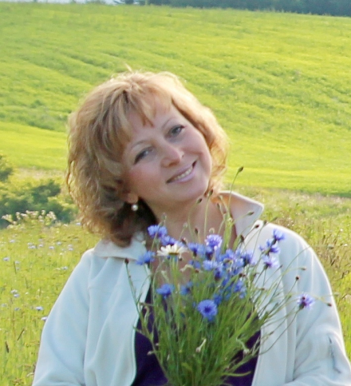
Алла Леонтьевна Лебедева

Союз хохловских ромашек и исследователей среды
Приехать в летнюю школу – это значит прожить несколько ярких насыщенных дней, созерцая красоты Пермского края, сопоставляя череду открывающихся знаний, соглашаясь с железной логикой технологии средового подхода, сомневаясь в практической лёгкости её освоения, создавая шаг за шагом исследовательские проекты. Всё вместе это давало заряд для рождения новой педагогической позиции.
Летняя научная школа – это возможность в деловой неформальной обстановке проверить «на прочность» влияние средового подхода на тех, кто стал меченым воспитательным подходом к личности со стороны среды. Природа приуральского края, голубые изгибы полноводной Камы, этнографическое погружение в старину и в глубину Кунгурских пещер, музыкальные разливы в предзакатной тишине сделали своё дело. Пребывая в столь глубоком погружении в среду природную, участники летних заседаний испытывали на себе влияние её стихий, а также стихий отдыха, при этом творили настоящие чудеса. На глазах единомышленников-средовиков и им сочувствующих рождалось понимание логики теории средового подхода и его силы воздействия, проходило практическое освоение деталей сложного конструктора этой технологии. Создавая среду, насыщая её возможностями для развития и формирования учащихся, т.е. для гармоничного соотношения любви и воли по отношению к воспитанникам, запускается механизм, который позволяет прожить яркую школьную судьбу определёнными способами, заранее смоделированными как необходимость.
Результатом моего участия в семи летних школах исследователей среды явилось открытие авторской школы, в которой дети умеют мечтать, дружить, умеют соглашаться и сомневаться, умеют сорадоваться и сопереживать, имеют собственную ценностную позицию, собственный взгляд на способы достижения счастья. А счастье – это когда части соединяются в целое, когда свобода для развития индивидуальных способностей ведёт к свободе в профессиональной самореализации. Опосредованное управление процессом становления личности ученика, посредством создания востребованных ниш, силой стихий добра, интереса, волшебства, эмпатии, подбором учителей, заинтересованных в освоении технологии средового подхода. Процесс это сложный для организаторов школы, но белые лепестки-лучики хохловских ромашек и лучи июльского хохловского солнца неслучайно зажгли свет педагогического видения и направили корабль в инновационное плавание.
Летняя научная встреча – это школа нестандартных решений, практика использования эстетических ресурсов среды, опыт наложения позиций философов, теологов, педагогов, музыкантов, чиновников для выработки сухого остатка из разных точек зрения. Летние размышления средовиков, лекции, мастер-классы, круглые столы, жаркие споры и диспуты – всё это учило использовать технологию средового подхода для решения сложных педагогических задач, распознавать людей, меченых той или иной стихией. Наконец, школа объединила знающих «рецепты приготовления среды» и знатоков стихиальности, родился союз единомышленников, ежегодные встречи которых стали доброй традицией, профессиональным восхождением.

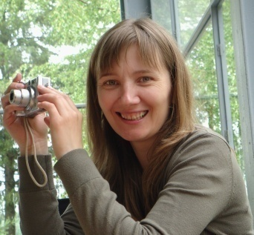

Елена Викторовна Боровская

Летние школы в развитии идей образа жизни
Первый раз я попала на летнюю школу педагогов-исследователей среды в Пермском крае в 2003 году. До этого была встреча на конференции в институте теории и истории педагогики РАО (г. Москва) в 2002 году. Познакомилась с директором 115-й школы города Перми Зинаидой Яковлевной Шевченко и заместителем директора Лилией Викторовной Волковой. 2002 год, надо отметить, знаковый для меня в знакомстве со средовым подходом, его автором Юрием Степановичем Мануйловым и именем Людмилы Ивановны Новиковой.
2003 год для меня стал годом вдохновляющим. И этому в первую очередь способствовали неформальные разговоры о педагогической науке и практике. Пожалуй, тот эмоциональный заряд, который дала летняя школа 2003 года, стал особой приметной страницей моей исследовательской биографии. График жизни и деятельности на моей первой (это была третья летняя школа средовиков) был очень плотный и в то же время, сочетал отдых и интенсивный интеллектуальный труд. Занятия проходили на открытых беседках всероссийской здравницы в Усть-Качке… Удивляло и вдохновляло все: обстановка, природа, Кама, люди, лекции и разговоры… Эстетика была непревзойденная (наверное, это и стало одним из главных факторов влюбленности в Пермский край, осреднивший своим гостеприимством и интеллектуальным наполнением).
Доклады Юрия Степановича, Евгения Владимировича… Это была педагогика – непонятная из-за своей методологической пропитанности, не состоящая из методов и приемов, а такая живая и в то же время загадочная… Но больше всего меня поразили живые философские размышления. Это был какой-то глоток мысли, глоток свободы и жизни…
Три совсем непохожих философа: покойный ныне философ образования, ученик Ильенкова, Вячеслав Андреевич Кайдалов; специалист по Канту, знаток немецкой классической философии Владимир Николаевич Железняк и музыковед, культуролог Анатолий Владимирович Жохов… Они были настолько разные: саркастичный Владимир Николаевич, духовно мудрствующий музыкант и поющий горловым этническим пением Анатолий Владимирович и какой-то совсем строгий университетской преподавательской повадкой Вячеслав Андреевич Кайдалов. Нельзя сказать, что я влюбилась в философию, это было что-то большее… Когда приехала домой и стала в «темноте» своей искать Фуко, которого мне посоветовал В.Н. Железняк, я обыденно начала читать максимы Ларош-Фуко и лишь потом открыла Мишеля Фуко с его психологией безумия…. Запоем читала Мартина Хайдеггера… Это была какая-то потребность в мысли, в интеллектуальном питании…
Разговоры до утра о среде, о стихиях, о школе, о свободе – теме исследования Аллы Леонтьевны Лебедевой, о непонятном тогда средообразовательном процессе и меченых Лили Викторовны Волковой, об управленческих аспектах специалиста по физической культуре Виталия Яковлевича Барышникова, инновационная среда, которой занималась Раиса Алексеевна Кассина.
Это было начало. Стихия научного познания, творчества захватила, оставила свой отпечаток на внутреннем опыте, появилось желание соотносить имеющееся знание с той кладезю мысли, которая открывала перспективы созиданию чего-то основательного, надежного, нужного теории и практике. Пока это были первые штрихи, но стихии захватили. Наука, которая казалась такой недосягаемой, стала ближе. Но пока образ жизни как тема исследования еще не родился, нужно было понять «вкус» среды, понять из чего она состоит, как устроен механизм опосредованного (через среду) управления, как это может соотноситься с практикой.
Потом была четвертая школа (а для меня вторая)… Июльский холод, до минус двух ночью… Ледяная вода, промозглый холод в «вигвамах» – домиках летнего лагеря. Тема стихий встретила нас совсем не радужно… Но содержательное наполнение, интеллектуальное питание было, как и в первой школе, «сбалансированным» и «калорийным». Доклад о биологической природе стихий Евгения Владимировича Орлова, глобальные гносеологические и герменевтические идеи Игоря Ивановича Сулимы. Запомнилась удивительная и неповторимая Ира Петровна Стихнина, умеющая находить детей там, где их вроде бы и нет, и объединяющая всех светом и теплом не только горящей свечи, но, главным образом, своего сердца… Запомнился разговор с Виктором Ивановичем – «хозяином» Хохловских мест, хорошо знающим историю своей малой родины… Было очень холодно, но тема стихий, явно, была изучена не только в теории, но и на практике… И как-то так логично эта летняя школа стала для меня выходом на образ жизни – явление изначально непонятное в отношении к педагогике… Стихии, как известно, побуждают менять образ жизни, что и произошло… Мое метание вдоль и около среды после летней школы обрело контуры проблематики образа жизни. Началось соотнесение философского со-бытиЯ и способов жизни человека как составляющих образа жизни. Началось познание истоков средового подхода и участие в развитии его идей.
На следующих летних школах с 2005 по 2008 год это была уже апробация моего исследования, были сомнения, была критика, были разговоры с практиками, которые и становились наиболее значимыми экспертами моей работы. Характер летних школ изменился. С одной стороны, по-прежнему была подпитка философскими идеями, интеллектуальными спорами, с другой – уже стал появляться новый формат «от науки – практикам»… Участие в этих школах и то, как принимают школьные педагоги и руководители, это тоже особая тема климата этих школ.
В первые годы своего исследования, когда я стала говорить об образе жизни, опираясь на работы, которые уже были представлены в теории средового подхода, то все, кто имел представление о средовом подходе, бесспорно, принимали идею, что образ жизни важен. Однако даже «асам» из 115-ой школы Перми и 35-ой школы Нижнего Новгорода, в практике было трудно найти должное место образу жизни. И эти «экспертные заключения» летних школ способствовали «филигранной огранке» в осмыслении образа жизни. И только когда в 2008 году практиками стало приниматься это промежуточное звено между личностью и средой, научным руководителем было дано «добро» на выстраивание диссертационного исследования по образу жизни к защите. Летняя школа 2009 года для образа жизни школьника как условия становления его личности оказалась знаковой. Выступление на летней школе среди теоретиков и практиков стало допуском к выходу на защиту в диссертационный совет.
Летние школы 2010-2014 годов тоже связаны с образом жизни. Меняется ракурс: возможности среды и роль образа жизни в преломлении возможностей; делается попытка исследования образа жизни как педагогического понятия. Школы этих лет становятся новым эволюционным витком возвращения к средовому подходу в то время, когда образ жизни в достаточной степени изучен и может быть использован как в теоретических изысканиях, так и методической работе и педагогической практике.
Летние школы педагогов исследователей среды – феномен живой, меняющийся: и в формате, и в тематике исследований, и в месте проведения. Но ту роль, которую они сыграли в исследовании образа жизни школьника, в моем исследовательском поиске, необходимо отметить как архиважную.
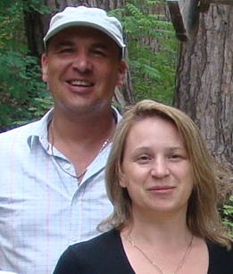
Максим Николаевич и Капитолина Владимировна Троицкие

Впечатления
Лето. Солнце. Ромашки. Земляника. Зрелые колосья. Зеленая бабочка. Домик паука. Причудливые деревья. Керженец. Мишурна. Ветлуга. Волга. Радуга над Камой. Прогулочный катер. Проливной дождь, сливающийся в один поток с водами Камы. Головокружительный, необычный, приятный и теплый запах травы и деревьев после ледяного, безжизненного мрака и пугающего безмолвия Кунгурских пещер. Колодезная вода. Запах костра и плова, пропитанного дымом. Замирание сердца во время ночной прогулки по лестницам Шереметевского замка, взгляд луны, знающей тех, кто ходил здесь сто лет назад.
После занятий и лекций разговоры, обмен впечатлениями, смех… за окном по-прежнему светло… сколько времени?.. скоро рассвет… ?!... оказывается в Хохловке белые ночи… Отсутствие свободного времени и никакой усталости. Постоянное движение. Даже на лекциях. Движение мысли. Поток информации. Люди. Люди. Люди… интересные… необычные… открытые… отличные… Кто умеет делать манты? Никто? Есть скалка? Нет! Готовили все… Вода, соль, мука, бутылка вместо скалки, фарш, казан, костер… Съели за пять минут.
- Мне все больше и больше хочется рисовать, взять краски и окунуться с головой…
- Алин, это ты в папу.
- А разве он рисует?
- Конечно, и очень оригинально.
- А где же его рисунки?
- …помнишь, ели, нарисованные мной в Хохловке? Где они?
- В блокноте с записями.
- Так покажи их дочери…
- Интересно… А еще есть?
- Да, помнишь, в Юрино рисовал вид на замок из кельи старца. Но он остался висеть на стенах замка…
Фотография. Создание фильмов. Игра на музыкальных инструментах. Инсценировка сказок. Сочинение и прочтение стихов. Исполнение песен. Игры. Тренинги. Уборка территории пляжа. Обустройство волейбольной площадки, мест для лекций и отдыха...
Бывают в жизни периоды, когда все просто, открыто, честно, радостно, интересно, загадочно и необычно… Это детство… и летние школы.

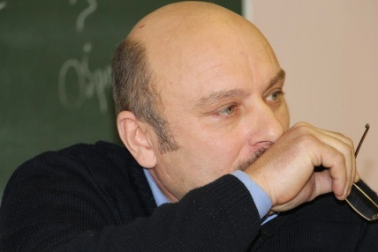
Олег Леонидович Кораблев

Летние научные школы средовиков
Я присутствовал не на всех летних научных школах. Первое мое знакомство с научной школой средовиков было в 2008 году в Пермском крае. Школа проходила в прекрасном месте, на берегу Камы, на базе загородного лагеря. Я тогда был уже знаком со средовым подходом, но летняя школа произвела на меня впечатление количеством людей, так или иначе связанных с этой технологией и лично с Ю.С.Мануйловым. Потом были школы в с. Хохловка (Пермский край), в п. Рустай (Нижегородская обл.), в с. Малореченское (Крым).
Каждая летняя научная школа – это шаг в развитии и распространении средового подхода. Юрий Степанович, как открыватель и хранитель «ока среды», смотрит через него на мир сам и иногда позволяет взглянуть через него своим ученикам и последователям. Погружение в специфику этого педагогического направления, позволяет закреплять в учебной практике принимаемые педагогами новшества и рассматривать с различных сторон спорные вопросы педагогической теории. Именно этому, на мой взгляд, в большей степени, способствуют научные школы.
Отмечу две научные школы в Шереметьевском замке в селе Юрино (Мари-Эл). Каждая школа была по-своему уникальна, и что-то запомнилось больше или меньше. В числе ярких воспоминаний одной из этих школ – мероприятие по генерированию стихии конкуренции, которая проявлялась в том, чтобы собрать как можно больше мусора на пляже около Шереметьевского замка. Со стороны это выглядело так. Двое мужчин в легкой летней одежде играли на музыкальных инструментах «Танец маленьких утят». Один на там-таме, другой на аккордеоне, а группа взрослых людей, с огромным азартом и очень быстро собирала имеющийся мусор на местном пляже. По мере заполнения мешков с мусором их взвешивали, и та группа, которая больше всех набрала мусора, и стала победителем этого стихийного события. В мусор шло все, что убиралось в мешок, особенно тяжелые предметы (для веса), такие как кирпичи и камни. Все это время многие отдыхающие на этом пляже с непередаваемым любопытством наблюдали за этой яркой и активной процедурой по сбору мусора. Мероприятие закончилось, достойные были награждены. Завершением этого события был пляжный волейбол и купание в Волге. Интересно то, что это получило дальнейшее продолжение. На другой день рано утром, когда мы принимали водные процедуры в водах реки Волги, в районе этого пляжа местной коммунальной службой был организован тщательный сбор мусора и очистка всех мусорных баков, которые к тому времени уже были переполнены содержимым. Судя по активной работе сотрудников коммунальной службы, можно было предположить, либо они попали под воздействие нашей стихии и не могли остановиться, либо они трудились под действием своей совести, что по внешним признакам различить было довольно сложно.
Вечером в замке был ужин при свечах и разговор об аналогиях событий, происходящих здесь сейчас и сто лет назад. Я не могу сказать, что это была лучшая для меня летняя школа. В разное время было и Черное море, и удивительные пейзажи Камы и многое другое, но в памяти отложилось, почему-то это событие.
Если сказать вообще обо всех летних школах, то это мероприятия с огромным потенциалом всевозможной трофики, способной удовлетворять самые изысканные желания педагогов-практиков и педагогов-теоретиков.
Благодаря усилиям автора и инициатора научных летних школ средовиков Мануйлова Ю.С. мне удалось познакомиться со многими удивительными людьми, получить колоссальный опыт, а слушая выступление самого Юрия Степановича, я каждый раз делал для себя все новые и новые открытия.

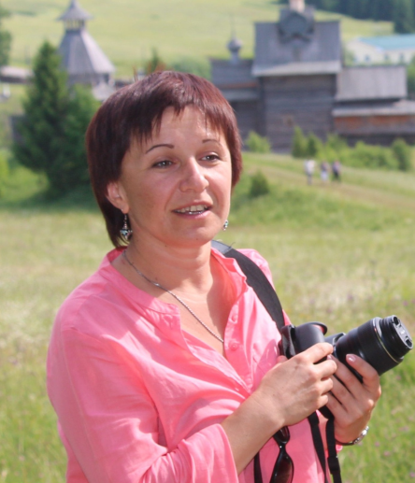
Елена Валерьевна Тюттерина

Летняя научная школа средовиков
(Воспоминания и впечатления)
Сопричастность.
«Я здесь был!» Каждый участник или гость летних научных школ, этого поистине уникального явления в отечественной педагогике, чувствует себя причастным к большому и важному событию. Я решила поделиться впечатлением о первой в своей жизни научной школе.
Ожидание.
«Летом будет научная школа!» Хохловка. Слегка игривое и такое простое название места действия я услышала впервые зимой 2012-2013 года, когда была уже знакома с Ю.С. Мануйловым и всей командой средовиков из Нижнего Новгорода: Е.В. Боровской, О.Л. Кораблевым, Е.В. Орловым и др.
Средовой подход как вихрь ворвался в мою жизнь летом 2002 года в Ульяновске и изменил ее навсегда. Уже тогда Ю.С. Мануйлов гипнотизировал зал трофикой, стихиями, мечеными, средой.. Это было что-то невероятное. Совсем непонятное, почти магическое. Потом была проверка. «Чего вы хотите?» - спросил при первой встрече Юрий Степанович. «А читали ли Вы М. Хайдеггера, Лебона? А Леонтьева? Нет. Ну, о чем с Вами разговаривать?». Осень прошла за штудией книг М. Хайдеггера и желанием хоть что-то понять из фундаментального труда «Средовой подход в воспитании». К зиме наклевывалась моя первая тема. Ею стала трофика. И желание разгадать это понятие, такое естественное (в том смысле, что воспитание связано с питанием) и такое загадочное (у него не было, да и сейчас еще нет четкого определения). Была первая попытка написать статью, огорчения (что переделывается вот уже в четвертый раз) и одобрения коллег (так у нас обычно и происходит, все через это проходят). И радость, что статью наконец-то одобрил Юрий Степанович. И понимание того, что за нее не стыдно ни перед каким сообществом.
Потом были конференции, семинары, теплые встречи в кафе (ставшем нашей площадкой обсуждений на время), и Нижний Новгород постепенно превращался в любимый город, где интеллектуальная жизнь кипела сильнее, чем в Москве. И как-то за разговорами прозвучало это загадочное понятие "летние научные школы". «Вам придется выступать, обычно новичков не щадят» – объясняла мне Елена Викторовна Боровская и долгими зимними вечерами делилась со мной впечатлениями от участия в летних школах.
Становилось страшно. Но и любопытно, что же там будет, и как все это пройдет. Ведь в течение года я, как начинающий средовик, лишь высказывалась, комментировала выступления коллег, а больше слушала, наблюдала, читала, пыталась постичь. А летом меня ждало первое выступление.
Ниша и трофика.
Среда состоит из ниш, стихий и меченых… Эти слова становятся родными постепенно. Готовясь к первой поездке летом, я просматривала архивные фотографии. И становилось понятным, какое большое значение средовики придают месту, где будут проходить летние школы. Берега рек, удивительный ландшафт, живописные озера и даже замки.
«Это же Хохловка!» Множество фотографий и из архива школ, и из личного архива Юрия Степановича удивляли и притягивали. Фото этого места из интернета поражают своей красотой. «Неужели я окажусь в этом месте, да еще на научной школе». Это позднее понимаешь, что такое трофичность красоты….
Потом были сборы и подготовка, рассказ об основных задачах школ. Традиции и основные принципы поддерживались со времен Лаборатории знаменитого педагога, академика Л.И. Новиковой: предоставление возможностей творческого развития для участников школы – молодых педагогов-исследователей и маститых теоретиков и практиков, возможность окунуться в мир философской мысли, познакомиться с интересным педагогическим опытом (как России, так и зарубежья, ближнего и дальнего), обсудить с коллегами собственные научные наработки, а также оценить имеющиеся в педагогике среды идеи и определить возможность их применения на практике… Комплексность задач поражала. Теперь я понимаю, что вряд ли в современной российской педагогике есть что-то подобное по глубине погружения в теорию и широты охвата практики.
Долгая дорога в Пермь. «Везет вам, вы выходите первой (и это через сутки пути), а нам еще до Красноярска, а кому-то и до Владивостока». Впечатляет. Автобус тихо подъезжает к остановке, кажется, не предвещая ничего исключительного. Мы идем по пыльной летней дороге, как вдруг за поворотом открывается даль… Лицо обдувает ветер, виден берег огромной мощной реки. Стихия воды, простор, ощущение свободы, силы, полетности даже. Вот здесь и будет проходить моя первая летняя школа. Наукой нужно заниматься красиво! Наука – это красиво! Мне как художнику это особенно близко.
Трофика летней научной школы богата и разнообразна: она и гастрономическая (деревенское молоко, творог, вкусные чай, спелые ягоды, свежий хлеб и т.д.), и культурная (это удивительный музей деревянного зодчества под открытым небом), трофика для глаз: необычный мыс «ежик», которым можно любоваться бесконечно прямо со двора дома; одорантная трофика: запах трав, воздух, который пьянит; трофика для слуха: шум ветра, песни и музыка, трофика для души: удивительно теплое общение в кругу не только единомышленников, но и друзей.
Но главная трофика научной школы интеллектуальная. Это глубина самого средового подхода как методологии, теории и технологии, серьезные и интересные темы коллег, главный доклад Юрия Степановича, задающего тон всей научной школе, проблемные вопросы как в теории, так и в практике, интересные идеи, которые рождаются ежедневно.
Стихии.
Стихии до сих пор остаются одним из самых загадочных понятий средового подхода, да и педагогики в целом. А меж тем прошло уже 20 лет со дня защиты докторской диссертации Ю.С. Мануйловым. Движущаяся масса огромной силы, которой трудно противостоять…которая метит.. «Отдыхайте, загорайте, Елена Валерьевна» – неожиданно говорит мне Юрий Степанович, «располагайтесь удобно..». Я в замешательстве. Как отдыхать, загорать и купаться, ведь я же приехала на научную школу? Это потом понимаешь, что есть такое понятие как "стихия отдыха", а тогда… Средовики – это удивительные люди, многогранные личности. Что меня поразило при первом приезде на летнюю школу, так это то, что они умеют вести научные дискуссии, анализировать и писать сложные тексты. Это в городе, а в деревне летом… Просто косить траву (как В.Я. Барышников), пилить, строить (как доктор наук, профессор Юрий Степанович Мануйлов, кандидат наук Евгений Владимирович Орлов и аспирант Иван Куконков). Это восхитило и подкупило сразу.
«Вас будут слушать вначале, как новенькую» – неожиданно сказала Елена Викторовна. И это подействовало как холодный душ после жаркого дня. «И щадить не будут»… Я выступала впервые с темой о трофике, о попытке разгадать это понятие. Уже не помню точно, что говорила (текст писался от руки, постоянно правился на полях), но до сих пор помню ощущение: ты, как начинающий средовик сидишь в центре, а вокруг коллеги очень внимательно слушают, не перебивая, а затем Юрий Степанович дает команду «Ну что, вопросы, замечания, критика». И тут началось… есть такое понятие «боевое крещение». Именно это происходит с теми, кто впервые выступает на летних школах. Проявляется совсем иная стихия. Средовики называют ее «стихия взаимной требовательности», и главное, выдержать, не заплакать, не расстроиться. Ведь это же нормально для научной школы. Так и должно быть.
А потом были и стихии поиска, когда мы совместно искали ответы на самые острые вопросы, и интереса, когда каждый из коллег делился своей темой, и стихия веселья за пением песен в ночи, и направленного внимания, когда приехали философы…
Меченые.
Самое необычное понятие. «Меченые режут слух, непривычны, однако аналога этому термину пока нет» – разъясняет Юрий Степанович.
«Будут философы» – так загадочно и восторженно говорила мне Елена Викторовна Боровская еще в Нижнем Новгороде, ожидая научную школу. Неброский, негромкий, серьезный человек свободно удерживал безмолвие вокруг. Профессор В.Н. Железняк – интереснейший «уральский» философ. Он говорил так сложно для меня, что я сейчас не помню о чем было его выступление, а уж когда началась дискуссия между ним, Юрием Степановичем и другим философом А. В. Жоховым, то это было истинное наслаждение – наблюдать за полетом мысли больших ученых. А.В. Жохов - уникальная личность, не только философ, но и музыкант, который утверждал, что существует музыка тела, музыка души и музыка духа. Таким образом, философ напитал аудиторию уникальной музыкальной трофикой.
Гости: директор 115 школы г. Перми, заслуженный учитель, экспериментатор З.Я. Шевченко, кандидат педагогических наук Л.В. Волкова (она как раз и занималась разгадкой тайн «меченых»), завуч 115 школы г. Перми и ближайший сподвижник З.Я. Шевченко, «яростный» средовик Е.Б. Русакова).
Меченые – ткачи среды. И тот особый накал, энергия, которая возникает на научной школе, создается яркими личностями, тем дерзновением и талантами, которыми они обладают.
Образ жизни.
Об образе жизни замолвите слово. Яркое выступление Е.В. Боровской (которая к тому времени стала для меня близким другом и помощником), специалиста по образу жизни, подчеркнуло важность этого понятия. Настоящий ученый ведет особый образ жизни. Казалось бы, так просто описать основные способы: сопоставление, соотнесение, соизмерение фактов, гипотез, нового и того, что уже сделано до тебя в этой области, а также создание нового, сохранение традиций и принципов, соблюдение незримых нравственных правил и научного этикета, соперничество (здоровое) с коллегами, содружество и сотрудничество для поддержания единства сообщества, соучастие в той же летней школе и других мероприятиях и событиях, соприкосновение и созерцание, сопереживание… И это все о настоящих российских ученых.
Образ жизни, являясь связующим звеном между средой и личностью, характеризует саму личность, по тем основным способам, которыми пользуется и овладел ребенок, мы можем о нем судить. Педагоги-практики лишь только открывают для себя это явление, однако оно оказало бы им неоценимую помощь в каждодневном труде, в осознании того, что деятельностью невозможно объяснить все. Есть еще отношения, общение.
Обобщая свои впечатления и воспоминания, хотелось бы сказать вот о чем. На ежегодных летних научных школах создается уникальная среда, где собираются вместе и маститые ученые, философы, теоретики, и начинающие аспиранты, а также практики, простые учителя, управленцы от образовательных организаций разного уровня.
Тот, кто связал свою жизнь со средовым подходом, четко знает, что педагогика – это наука и искусство управления процессом развития и формирования личности. Это отрасль социального управления. И благодаря трудам и исследованию Е.В. Орлова эта важная тема развивается. Для средовиков важна постановка цели. Без цели не может быть результата.
В каждой летней научной школе есть свои цели. Сквозной целью каждой школы является предоставление возможностей творческого развития для ее участников – молодых педагогов-исследователей. А также неизменно ставится цель: развивать и поддерживать само учение о средовом подходе, как источнике творчества, поиска и вдохновения для многих коллег.
Летние научные школы средовиков – это уникальное сочетание интеллектуального труда и отдыха, общения, любования природой и культурными объектами, это среда сотворчества.
Школам уже исполнилось 15 лет. Возникает закономерный вопрос. Как удается столь долгое время поддерживать эту традицию? На мой взгляд, по нескольким причинам.
- Личность самого Юрия Степановича Мануйлова – вдохновителя, идеолога, организатора и бессменного руководителя всех школ.
- Уникальность средового подхода как методологии, теории и технологии (неисчерпаемость и глубина).
- Среда, которая создается на летних школах, способствует тому, что и теоретики, и практики, и молодежь, и корифеи, могут почерпнуть для себя что-то новое.
- Добрые традиции в организации школ: выбор красивого места, сочетание труда и отдыха, творческая программа, живое и увлекательное общение всех участников.
Возвращаясь к началу статьи, хочется еще раз подчеркнуть, что летние научные школы средовиков – это уникальное явление на педагогической карте России. Однажды приняв участие, уже невозможно забыть летние научные школы средовиков.

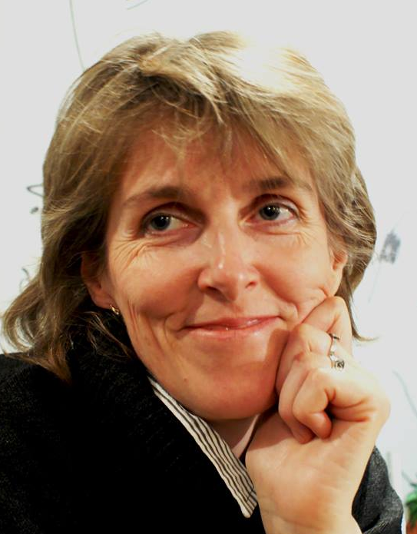

Ирина Михайловна Розина

Событийность, побуждающая радость
«Жизнь замечательных людей
Не замечательней нисколько
Собственной жизни или дней,
Памятных нам самим и только».

Это Олег Митяев. Но это точно про меня.
Ни изменчивая погода, ни хронически-временные экономические трудности не истребят в человеке стремления к радости. Казалось бы, долгожданный отпуск, самое время после всей школьной кутерьмы насладиться уединением или расслабиться в кругу семьи. Но, нет! Отпуск должен начаться именно так – с радости! Радости встречи старых друзей-коллег-единомышленников (тот случай, когда слово «старых» этой самой радости только прибавляет). И, конечно, именно друзей, потому что профессиональный интерес возрастает стократ, когда форматом рабочего взаимодействия становится дружеское общение.
Может быть, это не всегда и не со всеми так, но в нашей команде, представляющей московскую Школу здоровья 892 на Школе 2009 года, настроение было точно таким.
Мотивом поездки, конечно же, был интерес к освоению средового подхода, который, как оказалось, был вполне применим к деятельности нашего структурного подразделения – школьного Оздоровительного центра.
Но не меньшую роль сыграл и чисто человеческий интерес к общению с замечательными людьми из команды средовиков, с которыми уже были знакомы по семинарам в Нижнем Новгороде.
Были и некоторые сомнения – школа научная и насколько всё, что будет там происходить, может быть понятно и полезно нам, практикам. И насколько наш практический опыт может быть интересен «высокой науке»?
Но сомнения, начали развеиваться уже под крылом самолёта – захватило предвкушение настоящего путешествия (никто из нас прежде не был в заповедном Предуралье). И окончательно растворились в абсолютно дружественной обстановке взаимодействия учёных и практиков, которая, видимо, была уже традиционна в жизни средовиков.
VIII Школа 2009-го года. Курортная зона Прикамья, летняя база Пермского лицея милиции. И отдельной строкой – стеклянный дом, который удивительным образом со-единил программу, посвящённую эстетике среды с естественной эстетикой уникальной природы. Солнце, просвечивающее аудиторию от послезавтрака и до самого заката. Размеренное течение реки. Живой лес, его обитатели… Ощущение настоящей жизни, реальности пространства и времени. И полное погружение в живую красоту…
Помню, что удивило: в программе – разнообразие вопросов связанных с эстетикой среды, а в людях – естественность и открытость, которые будучи, несомненно, их врождёнными чертами, ярко проявлялись в комфортной обстановке, царившей "в стенах" Школы. И за этим, безусловно, только одно – человеческая душа и профессиональный талант научного руководителя. Да, Юрий Степанович, это про Вас. Уж, позвольте мне. Сужу об этом, как «бывалый» участник различных педагогических научно-практических школ (довелось не раз, за почти двадцать лет педагогического стажа… с директорами не очень-то поспоришь, кому выезжать «в поля»). Ещё раз благодарю Вас за профессиональное и простое человеческое общение, содержательное и доброе. Повторюсь, но со сменой профессионального амплуа, средовой подход не исчез из моей жизни. Видимо, и научная составляющая метода верна, и Ваша любовь к нему заразительна. Пишу, конечно, с доброй иронией. Но, если родится идея провести секцию «Средовой подход в областях деятельности далёкой от педагогики»… опять шучу. Но! Я родителей своих пациентов точно разделяю на меченых, не совсем, и вовсе не… Помогут ребёнку, поддержат? Или даже не будут напрягаться? В последнем случае иду в обход, ищу тех, кто сможет. Средовой подход в действии.
И за это спасибо Вам! Спасибо Евгению Владимировичу, Елене Викторовне, Ирине Сергеевне! Вы – добрые учителя и коллеги, действительно заражаете. Ой! Метите!
Вот! И ещё одна – просто мысль! Ваша Школа – долгожительница. И в жизни довольно большой группы людей она и период жизни, и традиция. А нас всегда тянет туда и к тому, где и в чём есть гармония.
С самыми добрыми воспоминаниями о пути постижения средового подхода и самой искренней симпатией ко всей команде средовиков.
Долгой-долгой Вам гармонии помыслов и устремлений, возможностей и обстоятельств!
Удачи, и только удачи во всех начинаниях!
Да, и ещё крепкого здоровья!

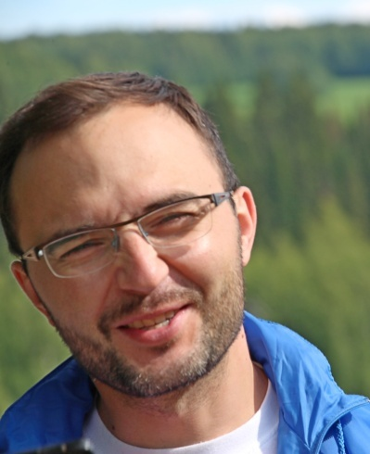

Роман Александрович Войко

Летняя школа - это особая планета!
Волнение. Вот что заставляло сердце молодого аспиранта Романа биться чаще обычного. Все было непонятно, как будто попал на другую планету. Казалось бы, учился в школе, закончил вуз (что может быть непонятным?) – это Летняя школа исследователей среды. Здесь ученые, практики, аспиранты общаются и делятся друг с другом опытом, учат друг друга и учатся друг у друга. И вроде это не ново, но что-то подсказывало, что за этой привычной формой есть нечто большее.
Первое время Роман сильно удивлялся и мало что понимал, хотя старательно делал умный вид, пытаясь сойти за своего. Язык, они все говорили на каком-то странном языке, он вроде бы знаком, но как Роман не пытался сразу сложить известные слова в предложения, ничего не получалось. Выглядел как инопланетянин на чужой планете. И как подобает чужеземцу, был насторожен и ждал атаки! Напрасно. Жители этой удивительной планеты были очень добрые и внимательные, особенно к тем, кто впервые, волею судеб оказывался на ней.
С каждым днем пребывания Роману становилось легче, он уже понемногу начал понимать диалект средовиков, так они сами себя называли, они же рассказали ему о том, как появилась эта планета и какие у них есть негласные правила. В них не было ничего искусственного, и все эти правила можно было описать одним словом – человечность!
Хоть я был всего на трех школах, но, в целом, средовики – глубоко в моем сердце.
На планете средовиков царила особая атмосфера, она ощущалась во всем: во взглядах, словах, поступках, даже просто в том, что окружало. Здесь как-то по-особенному дышалось, это Роман понял, когда вернулся на свою планету!
P.S. Я желаю Летней школе и всем тем, для кого она больше чем школа, всем, кто причастен к исследованию среды, дальнейшего развития и процветания!
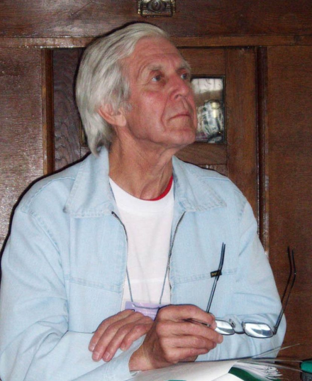
Виталий Яковлевич Барышников

О летней школе
Летняя школа!
Сколько же прекрасных возможностей она таит в себе!
Это – неисчерпаемое богатство новых мироощущений.
Это – место, где тебя встречают в первый раз как доброго, старого знакомого.
Это – школа, в которой хочется и не зазорно учиться, пусть тебе 25-30, или же, как мне, 60 с лишним лет.
Это – умиротворенность души, тронутой ликом прекрасных ландшафтов.
Это – место, где живется и дышится легко.
Это – школа, в которой царят душевное единение, дух доверительных откровений и потаенных помыслов.
Это – внутреннее ликование и светлая радость от посещения духовных мест и святынь.
Это – мир благостной усталости после каждого напряженного дня "ученичества".
Это – море непринужденного общения, глубокомысленного созерцания происходящего, увиденного, услышанного.
Это – волшебство философских измышлений "мэтров" педагогики и философии – светских и воцерковленных.
Это – неизгладимое впечатление от подвижничества, простоты, мудрости организаторов школ – людей настоящих, цельных, бескорыстных и честных.
Это – нежность песен, целомудренность прощальных костров, грустных шуток и светлых слез.
Обернется коль время вспять,
Миг наступит неповторимый.
В Школу Летнюю я опять
Полечу, как одержимый...

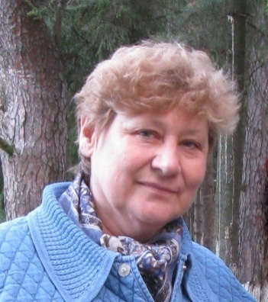

Людмила Александровна Цыганова

Средовик всегда средовик
Летние школы молодых ученых, которые в течение 15 лет проводил автор средового подхода д.п.н., проф. Мануйлов Ю.С., многому нас, участников этих школ, научили как в теоретическом, так и в практическом аспектах, поскольку теория, всегда выливалась в чью-то практику. Следует отметить, что эта школа кардинально отличалась от всех мне известных.
Первая ее особенность в том, что она существовала как частное предприятие, а не государственное. И была сродни автономным лабораториям физиков, которые сами формулируют технические задания, сами выполняют заказ и только потом демонстрируют результаты. Но поскольку сам автор средового подхода и люди, которые в этом участвовали, прошли школу государственного управления, Академию педагогических наук, так сказать, школу понимания того, что есть научный процесс, все было строго выверено, здесь не было никаких волюнтаристских действий. Фактически государство могло «отдыхать», ибо все границы были защищены и законы соблюдены.
Вторая особенность заключалась в том, что это школа исследователей среды. В ней были общетеоретические вещи, рассказывалось о теории средового подхода, о том, что есть некая литература, в которой есть некое знание педагогическое – с которым ты не знаком, которое ты не знаешь, и тебе никто его в целостности там не преподносил. И если у тебя не было интереса к исследовательской педагогической деятельности, к поиску содержания понятий, интереса к логике, то тебе безразлична лекция, которую читает философ, ты не понимаешь, для чего она вообще тут нужна, ты не понимаешь, про какой средовой подход все время говорит Юрий Степанович. Ты понимаешь только то, чему тебя научили в институте, что есть личностный, деятельностный подходы, и этого достаточно, чтобы воспитывать детей. Зачем средовой подход?
Чтобы усвоить теорию средового похода, мало одного интереса, необходимы масштаб, способность к абстрагированию, обобщению. Вот это понимать надо, а если не обладаешь таким пониманием, то ты пройдешь эту школу и ничего не поймешь, и ты приедешь домой и ничего своим детям не дашь.
В школе готовят ученых, и тут обнаруживает себя Закон большого числа. Должно пройти много людей, но остаться сможет только один-два, наиболее способных, которые смогут что-то сделать в науке. Ученый – это человек, который проходит невозможное. Случайный человек открыть знание не сможет, стать настоящим ученым невозможно в режиме «компиляция, аппликация, вот тебе и диссертация». Если такие «ученые» получаются в жизни, то они не могут ни обобщения сделать, ни слова своего сказать, ни мысль свою высказать, и уж никакими экспертами стать не могут.
Третья особенность летней школы состоит в том, что она вызывала ощущение раскрепощенности, абсолютной свободы в силу ряда обстоятельств: природного окружения, демократичности общения, доброжелательности участников, отсутствия строгой регламентации в период отпуска. Были моменты, когда казалось, что нет организации, время тянется, занятие долго не начинается или затягивается, или протекает как-то вяло. Но мне уже были известны «законы синергетики», я понимала, что само время дает шанс проявить себя и что продуктивный хаос – условие самоорганизации. В такой ситуации было видно людей, каждый проявлял себя по-разному. На самом деле здесь имело место погружение в науку с характерной для ученых неторопливостью, обстоятельностью, основательностью.
Специфика научного мышления такова, что только тогда, когда человек не торопится, не суетится, у него может родиться мысль. Отсутствие жесткой регламентации – это уникальная особенность школы, которой ни на каких курсах нет, как нет и теоретической целостности содержания. Сознаюсь, такого не было даже в Москве на «Полянке», куда пригласили меня как первого зама начальника управления образования Нижегородской области для того, чтобы пройти курсы введения в должность. Я прослушала лекции на обыкновенные политические темы: «надо», «должны» «будет лучше» и т.д. Но атмосфера и представленные теории не стояли и рядом со средой летних школ и теорией средового подхода.
Четвертая особенность. Летняя школа – это школа постижения средового подхода. Теория средового подхода, у истоков становления которой я стояла, меня сразу увлекла. В теории завораживает метафорическая логика. Если просто говорить: управленческие действия порождают стихии, которые формируют образ жизни, в который, как в капкан, опять нужно поймать необходимую стихию, и чтобы она не выскочила, а здесь жила, организовать нишу, и уж затем начинать привносить для нее всякую пищу. Правда, как-то по-детски сказочно и загадочно это звучит?
Пятая особенность. Школа исследователей среды – это школа для педагогов-практиков, но ориентированных на науку. Я 25 лет проработала в школе № 35 Нижнего Новгорода в качестве директора, не считая работы в других управленческих должностях, и больше половины этого срока руководствовалась в своей деятельности средовым подходом.
Опыт убедил меня в том, что это мировоззренческая матрица, в которую укладывается вся практика жизни. Если ты хочешь и сможешь ее осознать, ты поймешь, что делаешь, для чего ты делаешь, где какую часть своей работы нужно подтягивать, что убирать и прибавлять то, чего не хватает. Многие, кто понял подход с самого начала, добились немалых успехов. Например, мы сумели создать уникальный комплекс «Школа-детский сад», обеспечить преемственность в образе жизни детей от детского сада к старшей школе. Этот комплекс стал известен далеко за границами нашего города. В школе появлялась интересная привлекательная среда, и постепенно появлялись интересные люди. Самая обыкновенная городская школа была признана 40 лицеем - престижным учреждением в городе. Мы дружили со многими школами Кустаная, где родилась эта теория. Мы знаем учителей и директоров московских школ, Перми, Екатеринбурга, Кирова. Это далеко не все города, в которых внедрялся средовой подход.
Творческая группа педагогов, заинтересованных в развитии этой теории, год от года росла. Замечательно, что в современном образовании ещё можно найти таких людей, которые свободно объясняют свою педагогическую практику, свои результаты, именно тем, что они сумели успешно освоить средовой подход. Ниша, стихия, образ жизни, меченые. Эти понятия стали не пустыми абстракциями для нас, они заполнились богатым содержанием нашей деятельности с детьми. Мы увидели, что дети в школе увлекаются стихиями, которые приближают их к цели, а иногда уводят от неё. И если учитель не понимает, как направить, перенаправить стихию и не умеет ее изменить, тогда результаты могут быть плачевными и у педагога, и у самого ребенка.
В настоящее время я нахожусь на пенсии, но в воспитании внуков я руководствуюсь матрицей средового подхода. Хочу привести примеры действенности подхода.
Как-то я пропустила летнюю школу и осталась на даче. У меня 6 внуков от 3 до 10 лет, с которыми нужно заниматься. В один прекрасный день всех их привезли на дачу и оставили на 2,5 месяца. Не все хорошо ладилось. Дети были предоставлены сами себе, утром вставали, бегали, играли, гоняли, потом начинали бродить, слоняться, им становилось скучно. Затем стали ругаться, ссориться, стало наблюдаться противоборство представителей двух семейств, начались баталии. Они дрались на тему «Лучше Федоровские или Огневы».
Нужно было снимать агрессию, переводить все в мирное русло. Известно, что каждому взрослому следует знать, что он должен с детьми сейчас сделать, поиграть или подвести к чему-то важному, направить их на что-то нужное, к чему-то приобщить, что-то сформировать. А если тебе важно укрепить семью, чтобы они любили друг друга, учились жить вместе, дружили вместе, нуждались друг в друге, чувствовали друг друга и не обижали друг друга, тогда ты начинаешь работать на эту цель, начинаешь что-то придумывать.
В разговоре со своей старшей дочерью идея летней школы, как говорится, соскочила с языка. Сказано-сделано, я устроила летнюю школу у себя на даче. И как бы это пафосно не звучало, я абсолютно сознательно, в конкретном пространстве-времени стала использовать арсенал средств средового подхода применительно к своим малышам.
Моя диагностика показала, что, несмотря на маленький возраст, дети сильно отличались по своим интересам. Когда перед тобой 6 человек, которые только вступают в жизнь, и ты наблюдаешь их длительное время, то начинаешь понимать, что каждый чем-то мечен. Понятие мечености – важное понятие средового подхода, оно не синоним способности. Захочет ребенок проявлять свою способность или нет, неизвестно. А меченый, как только появляется стихия, соответствующая его метке, он тут же проявляет свою активность бессознательно, чисто автоматически.
Сережа, ему 5 лет. Он мечен спортом, лучший в детском саду. И телосложением и желанием победить, сделать лучше других («Бабушка я уже могу задом кататься на коньках»). Он все подготовительные группы побеждает. Все говорят, «ну он у нас просто спортсмен выдающийся!». Если была бы доска почета, то его фото все время висело бы на ней. У нас на даче не может спорта не быть. Он – первый спортсмен, может пробежать, подпрыгнуть – организатор спортивных соревнований по бегу, по бросанию колец, лазанию по канату. Он жить без спорта не может. Давай, Сережа, соревнования по лазанию проведем. Он первый начинает, тужится, а я говорю: «посмотрите на него». Все смотрят и начинают: «Дай я, дай я». Возникает такая стихия, которую невозможно успокоить минут тридцать. И так в любом деле.
Рома, ему 9 лет – у того на уме только техника. Если Рома берет Лего, или любой конструктор (который всегда имеется в заначке, а там инструкция) – Рома моментально изучит инструкцию, моментально все поймет и сложит, а все буду сидеть, открыв рот (ведь никто этого делать не умеет) и будут говорить: «Ой, Рома!», «Ну, ты, Рома!», «Как же ты это делаешь!?». И все уже знают, если нужно собрать какое-то техническое устройство, то следует использовать технические способности Ромы. «Рома, ну давай, давай, Рома…» Вслед за ним начинают собирать и остальные. Уже Сережа может собрать железную дорогу, хотя пока не может делать мосты, как Рома.
А если взять самую маленькую Александру, ей всего 3 года, она что делает. Я ей говорю: зови всех обедать. Она: «Машики, быстро всем мыть руки и за стол!» И кто бы ослушался ее. Это я буду 10 раз повторять: «Вы пойдете или нет, вы пойдете или нет!» А она так скажет. Сама придет и сядет. То есть стихия организации и порядка просто высочайшего уровня. Маленькая Александра по телефону со мной говорит, а Сережа уже там рвется. А она: «Ты не видишь что ли, что я с бабушкой разговариваю!». Сережа отошел…
Арсений, тот гуманитарий. Когда всем нужно читать, а никто не желает, хотят бегать, лежать… Говорю: «Берите пример с Арсения».
- Роман: «подумаешь, я тоже прочитаю».
- Ну, конечно же, вот бери и читай.
И, конечно же, Арсений за этот час прочитает 15 страниц, Роман 2, Василиса одну, не от того, что читать не умеют, а от лени. Арсений читает, конечно, со знанием, смыслом, с полным пересказом, выразительно.
Ну, а Василиса, конечно, у нас - дизайнер, творческая личность. Александра: «Василиса, налисуй мне, чтобы касиво было, касиво, цветочек, касиво налисуй».
Дача у нас небольшая, но в ней есть все необходимые ниши, и чтобы они содержательно наполняли, объединяли детей, обогащали и облагораживали, мы каждый год с дедушкой придумывает что-то новое. На даче есть песочница со всевозможным инвентарем, спортивный городок, качели, бассейн, кораблик и самолет, места для уединения, лужайки, грядки, теплица. Есть целая кухонная конструкция, где дети осваивают бытовую трофику, соседняя дача нашего доброго друга, свободная для пряток, волейбола, футбола. И, наконец, замечательная беседка, поросшая виноградом, где регулярно проводятся совещания, где вырабатываются совместные планы, составляется программа занятий на день, анализируются поступки и подводятся итоги дня.
Дети любят порядок, им нужна организация. Когда их много, нужно что-то такое, что могло бы их возвысить в собственных глазах. Они хотят быть частью сильной, сплоченной организации. Вот такой организацией стало то, что получило название «Совещение». Это название важной социальной ниши, без которой они уже на протяжении 5 лет не могут обходиться. Предложение назвать как-то иначе, типа Тимуровцы или еще как-то, не возымело действия. Дети сказали: зачем другое название, ведь у нас уже есть Совещание. «Все на совещание! в беседку!» означало для них что-то важное и нужное, что пропускать нельзя. Совещание было коллективным органом управления.
Конечно, природные и рукотворные ниши – это важные элементы нашей дачной жизни, но чтобы они заработали в полной мере, нужны стихии, которые могли бы собирать детей вместе. Моей задачей было удерживать их интерес в нишах, заботиться о трофике, способной развивать их ум, физические качества, формировать волю, сплачивать их не только семейными, но и товарищескими узами. Я даже не представляю, как можно понять разнонаправленность энергии детей, если ты не знаешь, какие стихии ими управляют, когда не знаешь, как можно выделить нужную стихию и увлечь их, как можно объединить детей. Результат появляется тогда, когда ты правильно выбрал стихию, в которой нуждаются дети, и которые управляют их поведением. Для этого все время приходится анализировать и обдумывать, что здесь пошла одна стихия, тут другая, ага, а она пошла так, что сейчас нас рубанет и нам не поздоровится. Надо ее корни подрубить, пока они еще маленькие и стихии маленькие, а эту стихию усилить или привнести новую… Если у родителей нет четкого понимания того, что они делают со стихиями, то тогда вся жизнь семьи превращается в развлечения. Тратится много денег, ожидаются большие результаты, но ничто не созидается.
Мой жизненный опыт со всей очевидностью говорит, что технология средового подхода, которая разработана и представлена нам для практического применения, действительно очень действенна, очень. Я не исключаю личностный и деятельностный подходы, и прямое управление, но главенствует во всем среда со стихиями, нишами, трофикой, образом жизни. А необходимую среду – такое интегральное, мощное средство влияния на детей позволяет получить только средовой подход.
Взрослый человек - всегда член семьи, всегда родитель, воспитатель. Его не может не интересовать процесс становления личности растущего человека. Нужно быть готовым организовать для него такую среду, среду самих детей, которая бы формировала гражданина, семьянина, человека, который любит своих родителей. Нужно формировать человека, готового отдать все дары свои на благо своей семьи и благо отечества. Средовой подход – первый помощник в этом благородном деле.

ПРИМЕРЫ ПЛАНИРОВАНИЯ ЛЕТНИХ ШКОЛ

ВТОРАЯ ШКОЛА

Сроки проведения: 1-5 июля 2003 года.
Тема: «Стратегия опосредованного управления в образовании. Вопросы теории и практики средообразования и управления средой»

Предварительный план проведения летней школы:
30.06.03. Заезд участников школы. Место сбора: СШ № 115 г. Перми. Адрес: ул. Баумана, 27

16.00 - организованный выезд из Перми
18.00- регистрация и размещение на территории летней школы
20.00- открытие летней школы
21.00- фуршет у костра
01.07.03.
9.30 - «Панорама открытий и обзор исследовательских стратегий в изучении культурно-образовательной среды». Доклад докт.пед.наук Ю. С. Мануйлова (г. Н. Новгород).

10.30 - региональные выступления участников летней школы
14.00 - лодочные и пешие прогулки в окрестностях школы, знакомство с природой ареала
16.30 - вечерние лекции докт.филос.наук В. А. Кайдалова (г. Пермь); канд.пед.наук , доцента Ю. С. Бродского (г.Екатеринбург)
Дискуссия. Ведущие: канд.пед.наук Г.Г. Шек (г. Костанай), канд.пед.наук Е.В. Орлов (г. Н.Новгород)
20.00 - консультации по вопросам исследования
02.07.03.
9.30- работа в творческих группах. Решение сложных вопросов технологии средового подхода в управлении
15.00 - автобусная экскурсия в Белогорский монастырь
19.00 - вечерние лекции канд.пед.наук, доцента Ю.С.Бродского (г.Екатеринбург); канд.филос.наук А. В. Жохова (г.Пермь)
21.00 - обсуждение проблем и научное консультирование
03.07.03.
9.30 - защита исследовательских проектов и научных программ, обсуждение диссертационных исследований
15.00 - посещение Кунгурской пещеры и знакомство с культурно - историческими достопримечательностями г.Кунгура
19.00- лекции докт.филос.наук В. Н. Железняк (г.Пермь); докт.филос.наук Б.В. Кондаков; канд.пед.наук Б. Б. Ярмахов (г .Н. Новгород)
21.00 - научные консультации
04.07.03.
9.00 - разработка исследовательских проектов
16.00 - тренинг средообразовательных действий
20.00 - подведение итогов и обсуждение перспектив совместных исследований
05.07.03.
10.00 - закрытие летней школы и разъезд ее участников.

ТРЕТЬЯ ШКОЛА

Сроки проведения: 5-9 июля 2004 года
Тема: «Стихии, стихийность и стихиальность в сфере педагогического управления»
Предварительный план проведения летней школы:

05.07.04. - Заезд участников школы. Место сбора: СШ № 115 г. Перми. Адрес: ул. Баумана, 27
14.00 – организованный выезд из Перми (время Московское, далее – местное время)
18.00 – регистрация и размещение на территории летней школы
20.00 – открытие летней школы
20.30 – «Средовые исследования в Пермском крае», проблемное сообщение докт.филос.наук, проф. В.А. Кайдалова (г.Пермь)
22.00 – представление делегаций в контексте научной проблематики школы
06.07.04.
9.30 – «Стихия как объект научно-педагогического исследования». Доклад докт.пед.наук Ю.С. Мануйлова (г.Н. Новгород)
10.30 – дискуссия по докладу (ведущий – докт.филос.наук, проф. В.Н. Железняк (г. Пермь)
14.00 – пешие прогулки. Знакомство с трофическим разнообразием Усть-Качки, вхождение в курортную среду
16.30 – «Стихийность в педагогической реальности», лекция докт.филос.наук И.И. Сулимы (г. Н. Новгород)
18.30 – «Соотношение светского и духовного в культурно-образовательной среде большого города», сообщение канд.филос.наук А.В. Жохова (г. Пермь)
20.00 – консультации по вопросам исследования
22.00 – тренинг по привнесению культурных стихий в курортную среду летней школы
07.07.04.
9.30 – штудии по использованию возможностей средового подхода в решении педагогических задач
(руководители Е.В. Орлов, Ю.С. Мануйлов , Л.А. Цыганова (г. Н.Новгород), Г.Г. Шек (г.Костанай), З.Я. Шевченко (г. Пермь)
15.00 – «Научное творчество И. Пригожина и педагогика. Взгляд на стихии как фактор нелинейного развития педагогического процесса», сообщение канд.пед.наук Е.В. Орлова
16.00 – представление диссертационных исследований аспирантов и соискателей (Р.А Кассина, Л.В. Волкова (г. Пермь), А.Л. Лебедева (г. Н.Новгород)
20.00 – вечерняя лекция докт.филос.наук В.Н. Железняка
21.00 - обсуждение проблем и научное консультирование
08.07.04.
9.30 – обсуждение топологических понятий в образовании (пространство, область, территория, среда, ниша, место, поле, ареал, зона, план и др.), ведущие Ю.С. Мануйлов, В.А. Кайдалов
12.00 – знакомство с опытом работы регионов и перспективами научного сотрудничества (ведущий заслуженный учитель РФ, директор-исследователь З.Я. Шевченко)
15.00 – автобусная экскурсия в Белогорский монастырь
22.00 – закрытие летней школы исследователей среды
09.07.04. – знакомство с культурной средой г. Перми, разъезд участников

ЧЕТВЕРТАЯ ШКОЛА

Сроки проведения: 4-7 июля 2005 года.

Тема: Область стихиального как управленческий ресурс в образовании

Предварительный план проведения летней школы:
04.07.05. - Заезд участников школы. Место сбора: СШ № 115 г. Перми. Адрес: ул. Баумана, 27
14.00 – организованный выезд из Перми (время Московское, далее – местное время)
18.00 – регистрация и размещение на территории летней школы
20.30 –22.00 открытие летней школы и представление участников в свете проблематики школы. Директор летней школы исследователей среды З.Я.Шевченко
05.07.05.
9.30 – доклад докт.пед.наук Ю.С. Мануйлова (г.Н. Новгород) «Стихиальность как область педагогических грез, наваждений, диалога и озарений»
10.30 – обсуждение доклада (ведущий – докт.филос.наук, профессор В.А.Кайдалов (г.Пермь)
11.30- научное сообщение канд.пед.наук Е.В. Орлова (г. Н.Новгород), канд.пед.наук Шека Г.Г(г.Костанай, РК)., соискателя Р.А. Кассиной (г.Пермь), аспиранта Е.В.Боровской (Н.Новгород)
14.00 – полуденный отдых. Знакомство с природным разнообразием ареала и традиционной средой поселений края
16.30 – научные сообщения:
канд.пед.наук В.Я.Барышникова (г.Екатеринбург), аспирантов и соискателей З.Г.Исхакова (Тюмень), М.В.Даниловой (Н.Новгород)
17.30 – доклад канд.филос.наук, профессора В.Н. Железняка (г.Пермь).
18.00 - обсуждение доклада. Ведущий-докт.филос.наук И.И.Сулима (г.Н.Новгород)
20.00 – консультации по вопросам исследования
22.00 – штудии по управлению стихиями. Директор летней школы З.Я.Шевченко (г.Пермь)
06.07.05..
9.30 – доклад докт.пед.наук, профессора М.В.Воропаева (г.Тамбов)
10.30 -- обсуждение доклада. Ведущий – докт.филос.наук, профессор В.Н.Железняк (г.Пермь)
11.00 - научное сообщение канд.пед.наук, доцента И.П.Стихниной (г.Сургут), к.х.н., доцента С.Б. Шустова(Н.Новгород), аспирантки Е.В.Майоровой (г.Н.Новгород)
14.00 – полуденный отдых
16.00 – научные сообщения аспирантов Л.В.Волковой (г.Пермь), А.Л.Лебедевой (г.Н.Новгород), С.А.Казачок (г.Сургут)
19.30 – экскурсия на пароходе по Каме
20.30 - вечерняя лекция канд.филос. наук А.В.Жохова (г.Пермь), научное консультирование
Тренинг генерирования стихий ( канд.пед.наук В.Я.Барышников)
07.07.05.
9.30 – доклад докт.филос.наук И.И.Сулимы (г.Н.Новгород)
10.00 – обсуждение доклада. Ведущий – докт.пед.наук, профессор М.В.Воропаев (г.Тамбов)
10.30 – научные сообщения канд.фил.наук В. М.Капацинской (г.Н.Новгород), канд.пед.наук Е.М.Клемешовой (Москва), аспирантов: М.А.Шашурина (г.Москва), И.В. Кучма (г.Москва), М.В.Коробовой (г.Н.Новгород), Г.С.Утетледовой (г.Сургут),
15.00 – круглый стол по проблемам общеобразовательной школы. Ведущие: докт.пед.наук, профессор М.В.Воропаев, канд.пед.наук Е.В.Орлов
16.30 -автобусная экскурсия. Знакомство с культурно-исторической средой г. Перми
20.00- вечерняя лекция докт.филос.наук, профессора, академика В.А.Кайдалова (г.Пермь)
22.00 – закрытие летней школы исследователей среды, разъезд участников.

Сведения об авторах
- Барковская Ирина Александровна – заместитель директора МАОУ "Начальная школа – детский сад № 5", г.Пермь. Почетный работник общего образования РФ.
- Барышников Виталий Яковлевич – кандидат педагогических наук, заместитель директора МОУ ДОД ДООЦ по научно-методической работе, г. Екатеринбург, «Отличник просвещения СССР», «Отличник народного просвещения», «Отличник физической культуры и спорта», сотрудник Общественной научной лаборатории среды и средовых исследований в образовании.
- Боровская Елена Викторовна – кандидат педагогических наук, доцент, сотрудник каф.воспитания ГБОУ ДПО НИРО, сотрудник Общественной научной лаборатории среды и средовых исследований в образовании, член экспертного совета Центра научных инвестиций, г.Нижний Новгород.
- Войко Роман Александрович – ст.преподаватель СурГПУ, предприниматель, радиоведущий, г.Сургут.
- Волкова Лилия Викторовна – кандидат педагогических наук, доцент, Отличник народного просвещения, ФГБОУ высшего образования "Пермский государственный гуманитарно-педагогический университет".
- Губанова Роза Зыяновна – директор МАОУ "Начальная школа – детский сад № 5", г.Пермь. Почетный работник общего образования РФ.
- Козлова Елена Германовна – педагог-психолог МАОУ "Начальная школа – детский сад № 5", г.Пермь.
- Кораблёв Олег Леонидович – сотрудник МАОУ «СОШ № 2» г.Бор Нижегородской области, сотрудник Общественной научной лаборатории среды и средовых исследований в образовании.
- Лебедева Алла Леонтьевна – директор АНО ДОД «Центр семейного образования «Уник», сотрудник Общественной научной лаборатории среды и средовых исследований в образовании, г.Нижний Новгород.
- Мануйлов Юрий Степанович – доктор педагогических наук, профессор, директор Центра научных инвестиций, автор теории средового подхода в образовании, г.Нижний Новгород.
- Мугатарова Ольга Петровна – учитель начальных классов МАОУ «Начальная школа – детский сад № 5», г. Пермь.
- Орлов Евгений Владимирович – кандидат педагогических наук, сотрудник МБОУ «Школа № 35» г.Нижнего Новгорода, сотрудник библиотеки НИРО, лауреат Премии Нижнего Новгорода, сотрудник Общественной научной лаборатории среды и средовых исследований в образовании, член экспертного совета Центра научных инвестиций.
- Пикова Людмила Алексеевна – кандидат педагогических наук, доцент, сотрудник Общественной научной лаборатории среды и средовых исследований в образовании, г. Киров.
- Розина Ирина Михайловна – врач лечебной физкультуры в детской поликлинике, Победитель "Гранта Москвы в области образования" 2009г., г.Санкт-Петербург.
- Сулима Игорь Иванович – доктор философских наук, доцент, Кафедра «Философии и теологии» ФГБОУ высшего образования "Нижегородский государственный педагогический университет им.Козьмы Минина (Мининский университет)" , член экспертного совета Центра научных инвестиции, г.Нижний Новгород.
- Троицкий Максим Николаевич - сотрудник общественной научной лаборатории среды и средовых исследований в образовании, г.Нижний Новгород.
- Троицкая Капитолина Владимировна – зам. директора по ВР МОУ "Мотовиловская СОШ", сотрудник общественной научной лаборатории среды и средовых исследований в образовании г.Нижний Новгород.
- Тюттерина Елена Валерьевна – заместитель директора по ВР ОАНО Центр образования «Знак», сотрудник Общественной научной лаборатории среды и средовых исследований в образовании, г.Москва.
- Цыганова Людмила Александровна – Заслуженный учитель РФ, дважды лауреат Премии Нижнего Новгорода, сотрудник Общественной научной лаборатории среды и средовых исследований в образовании, г.Нижний Новгород.
- Шевченко Зинаида Яковлевна – Заслуженный учитель РФ, сотрудник Общественной научной лаборатории среды и средовых исследований в образовании, г.Пермь.
ОГЛАВЛЕНИЕ

От редактора-составителя…………………………………………... | 3
Мануйлов Ю.С. Страницы истории летних школ………………… | 5
Сулима И.И. Средовые методологические школы как феномен культуры……………………………………………………………… | 16
Шевченко З.Я. Летняя школа. Взгляд издалека…………………... | 24
Пикова Л.А. Многообразие ассоциаций о летней школе………... | 28
Орлов Е.В. Летняя научная школа………………………………… | 31
Губанова Р.З., Барковская И.А., Мугатарова О.П., Козлова Е.Г. Среда летних школ………………………………………………….. | 36
Волкова Л.В. Дидактика летних школ педагогов-исследователей среды…………………………………………………………………. | 39
Лебедева А.Л. Союз хохловских ромашек и исследователей среды…………………………………………………………………. | 44
Боровская Е.В. Летние школы в развитии идей образа жизни…… | 46
Троицкий М.Н., Троицкая К.В. Впечатления…………………….... | 50
Кораблев О.Л. Летние научные школы средовиков………………. | 52
Тюттерина Е.В. Школа средовиков (Воспоминания и впечатления)……………………………………………………….… | 54
Розина И.М. Событийность, побуждающая радость……………… | 60
Войко Р.А. Летняя школа – это особая планета!............................. | 63
Барышников В.Я. О летней школе…………………………………. | 65
Цыганова Л.А. Средовик всегда средовик………………………… | 67
Примеры планирования летних школ……………………………. | 74
Сведения об авторах ……………………………………………....... | 79

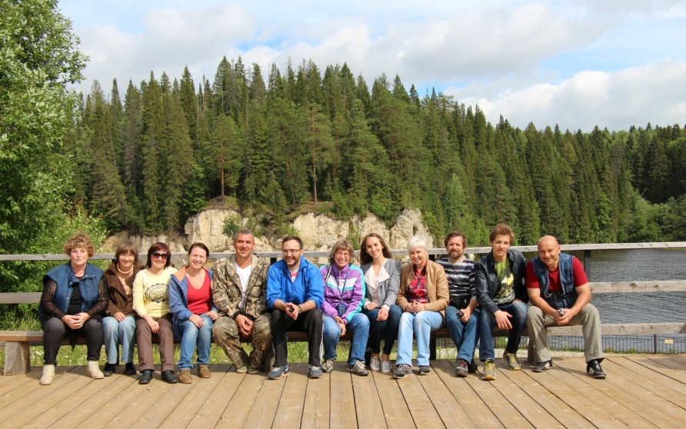

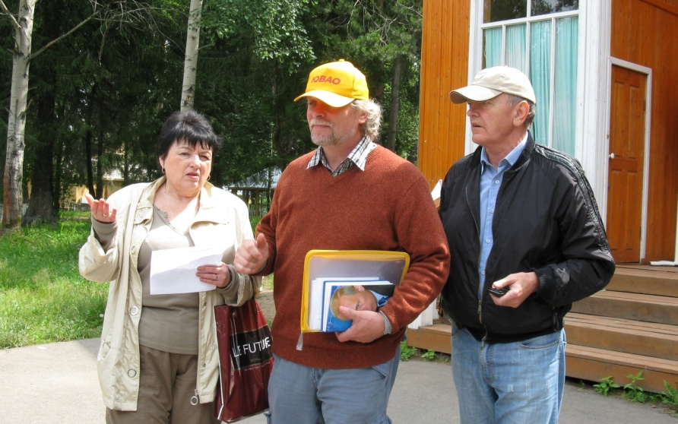

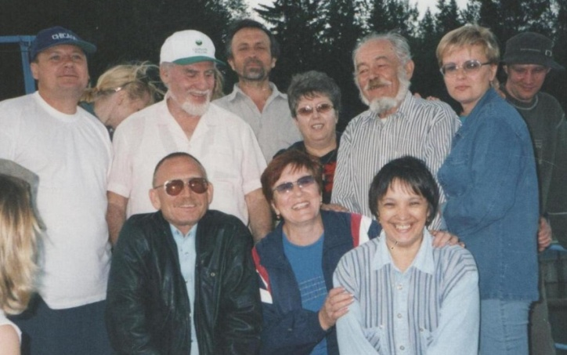

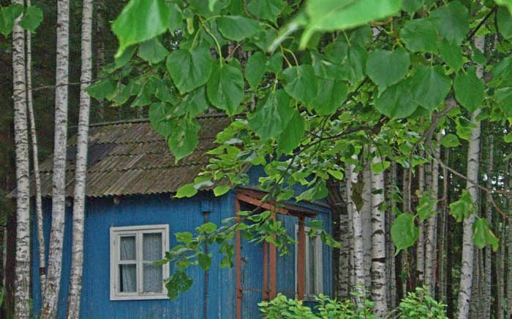

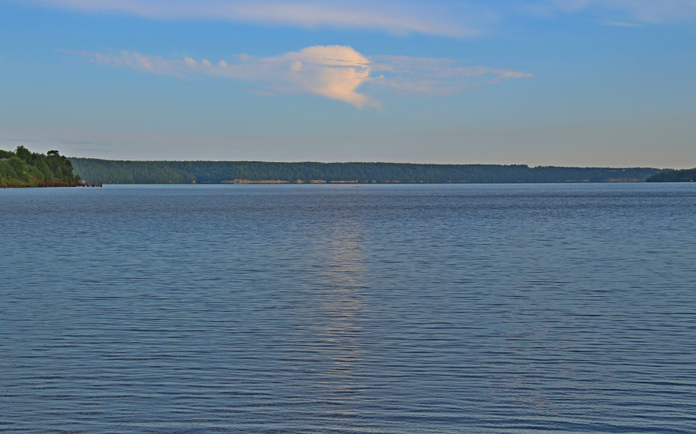

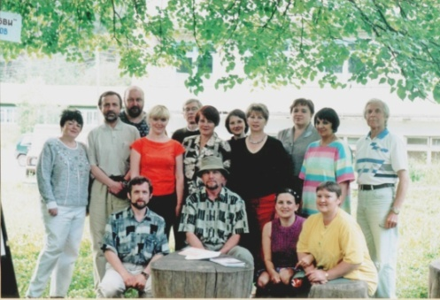

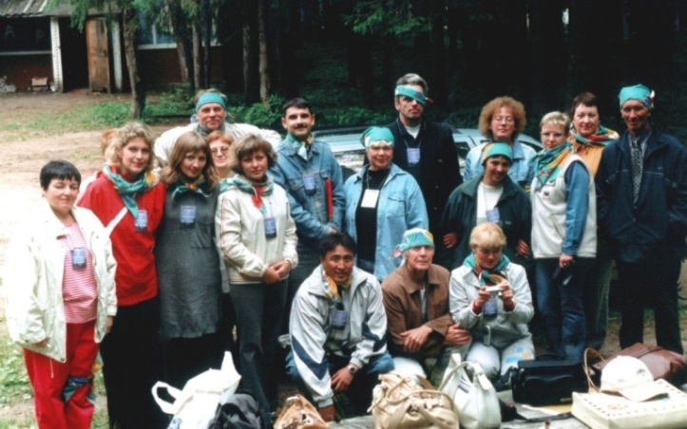

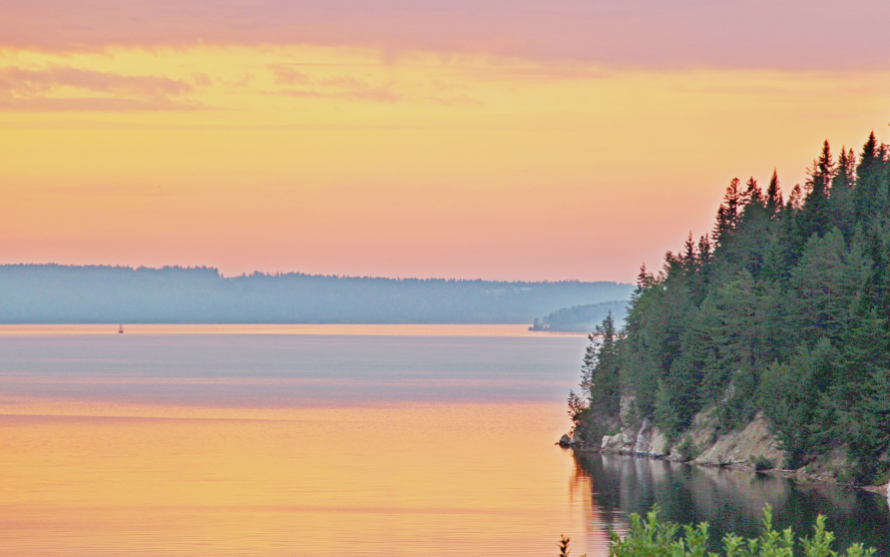
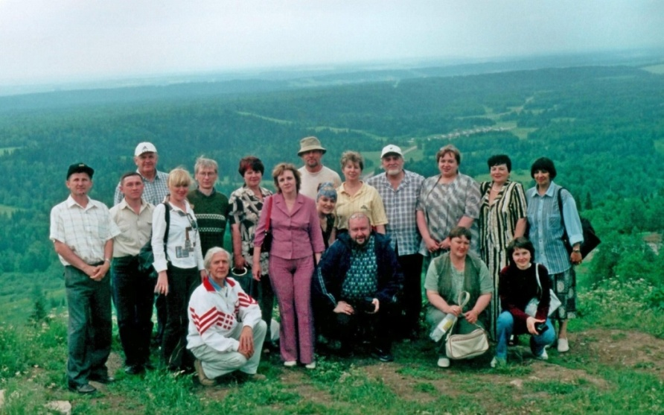

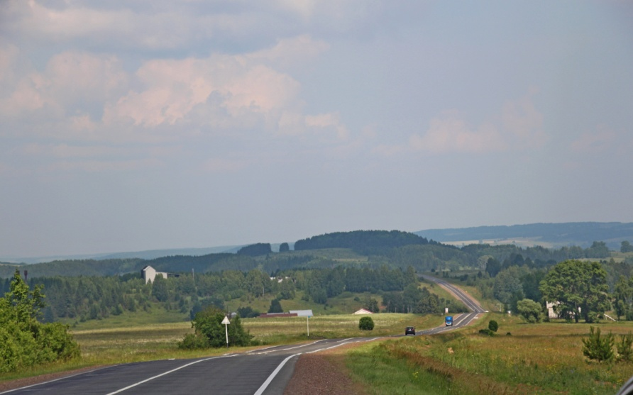

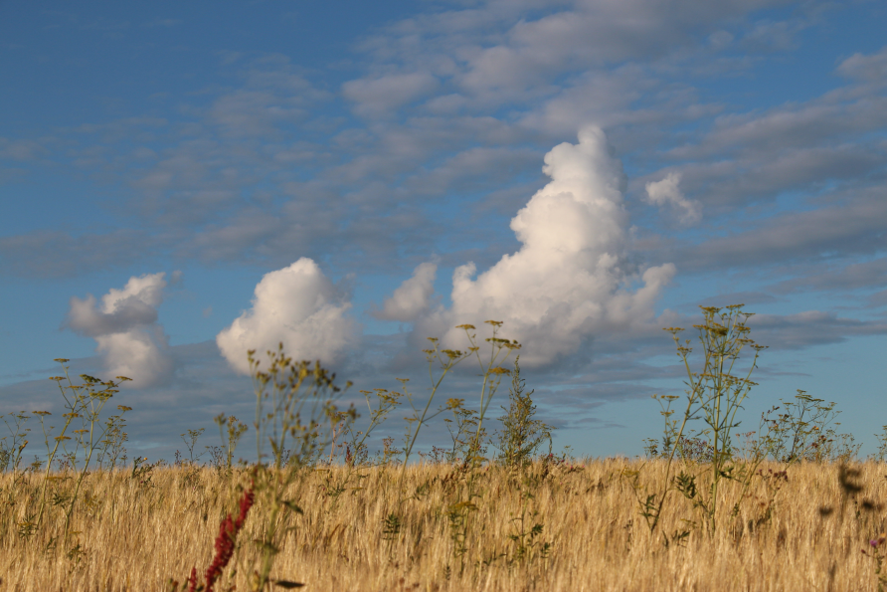

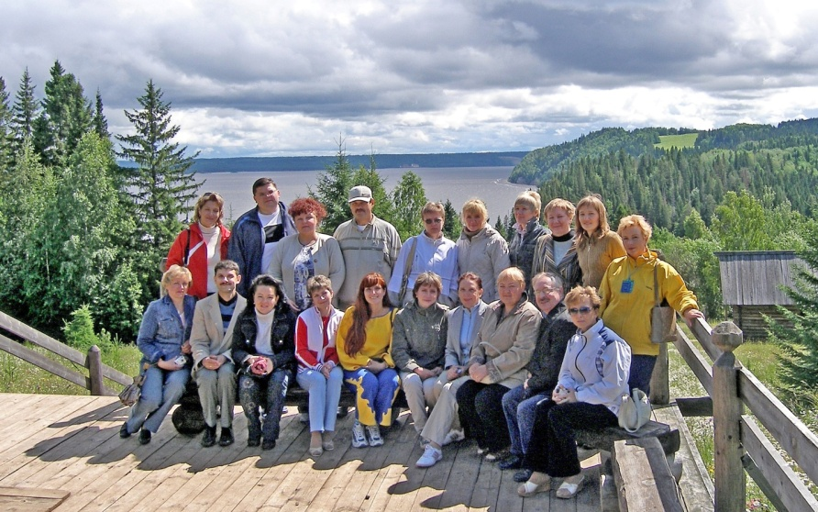

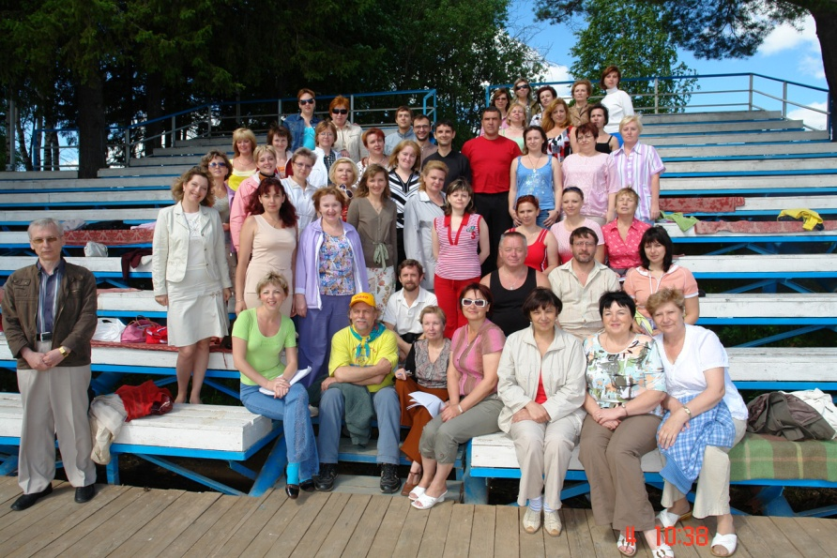

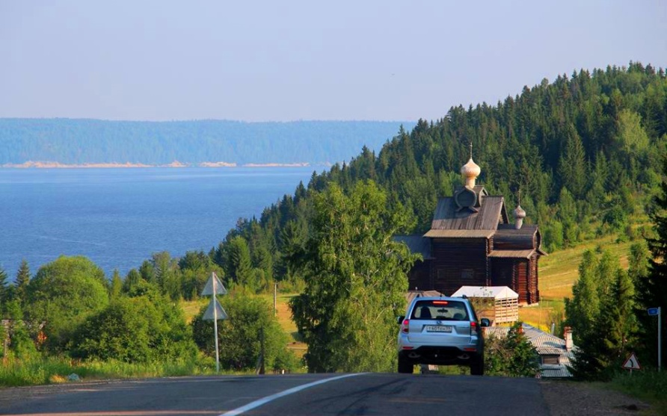

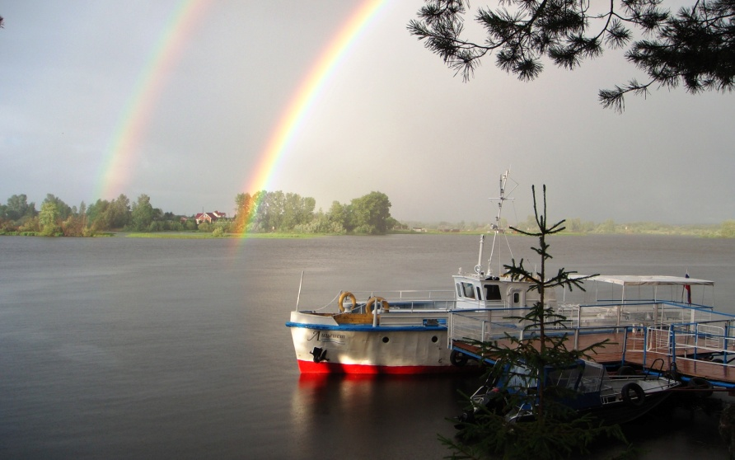

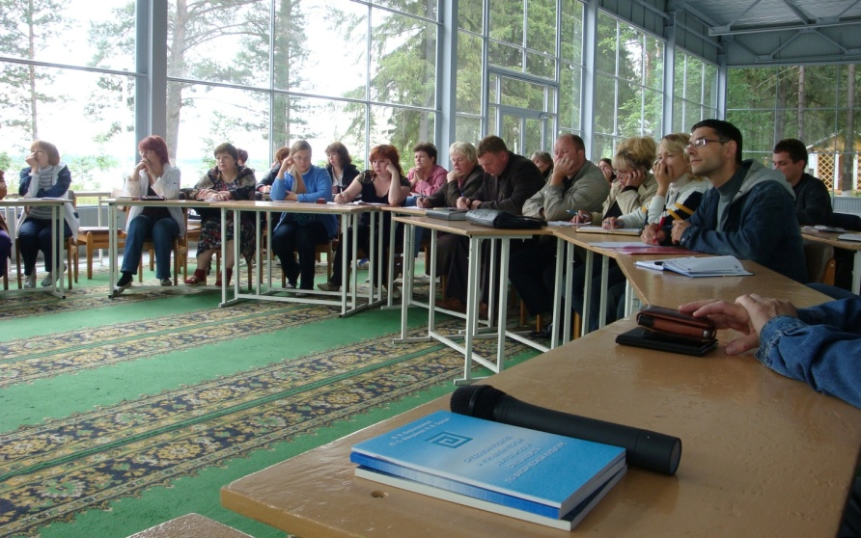
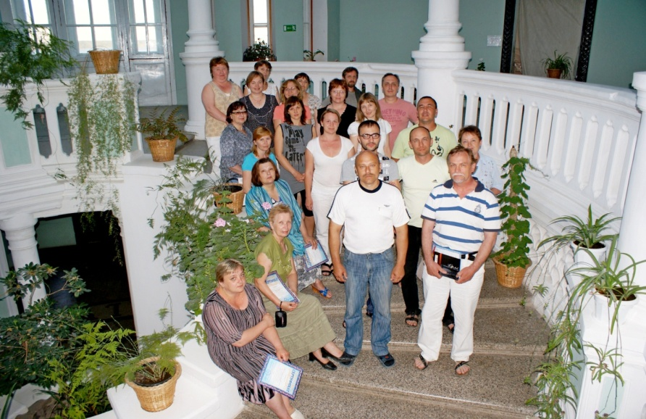

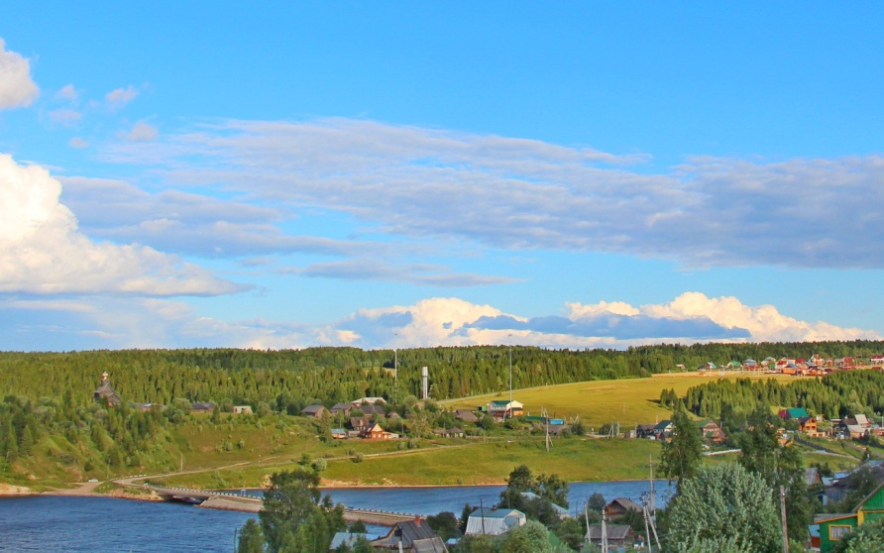
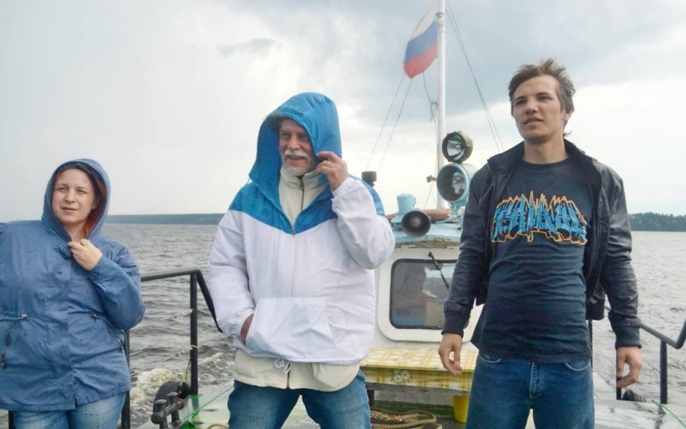

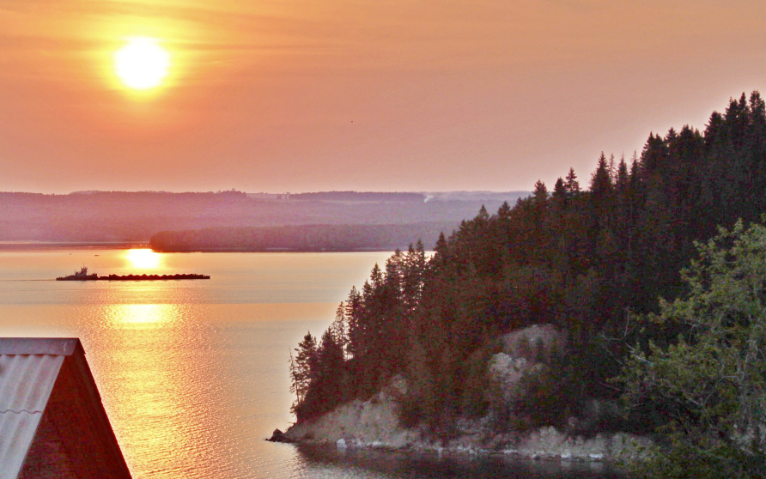
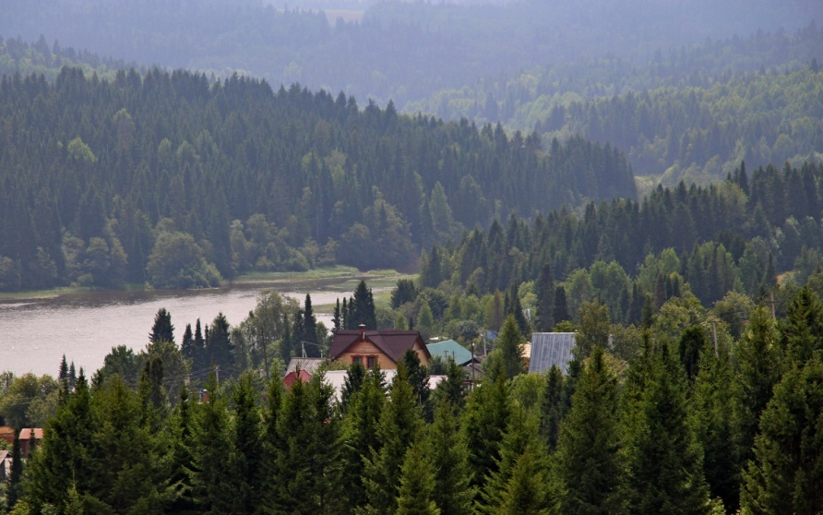

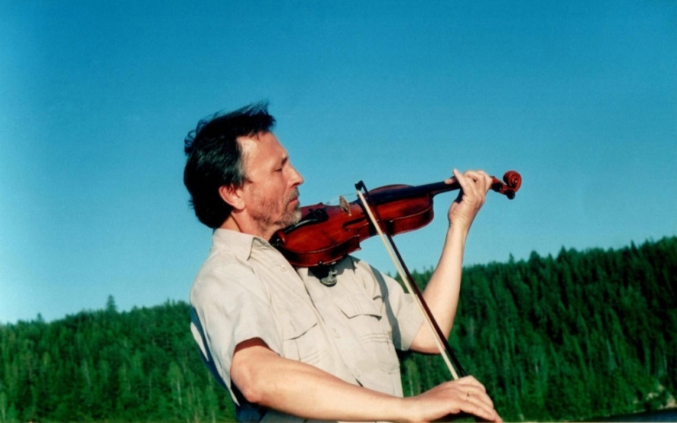

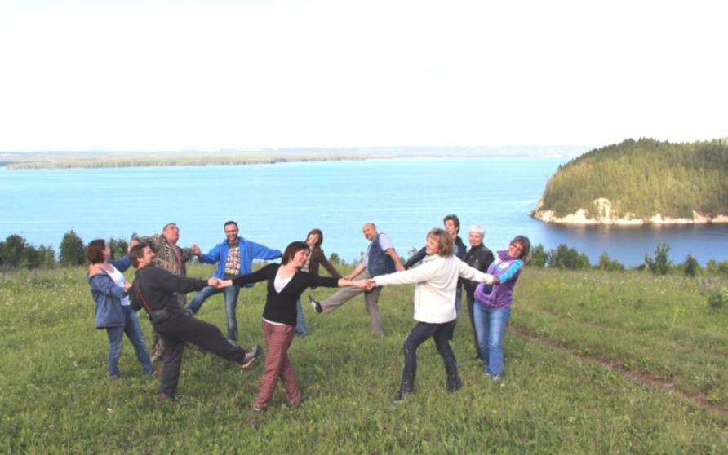

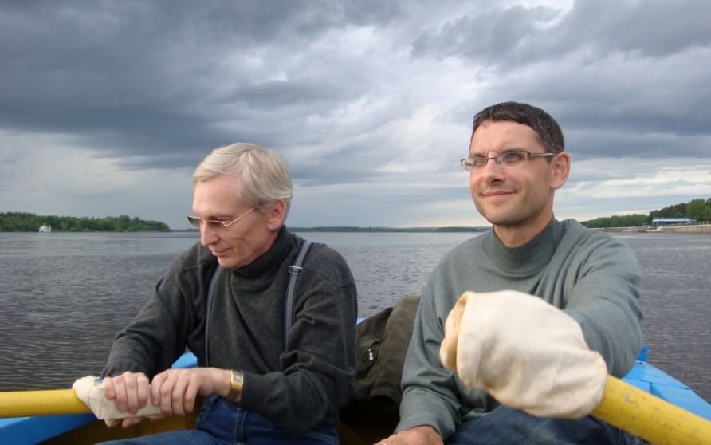
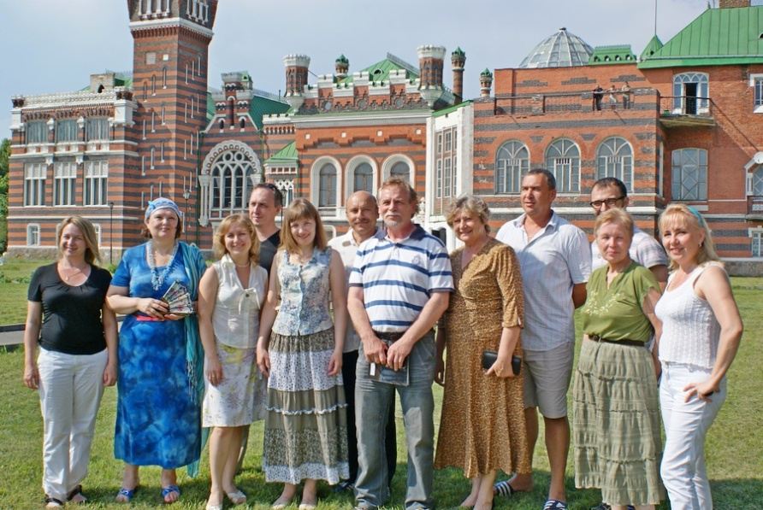

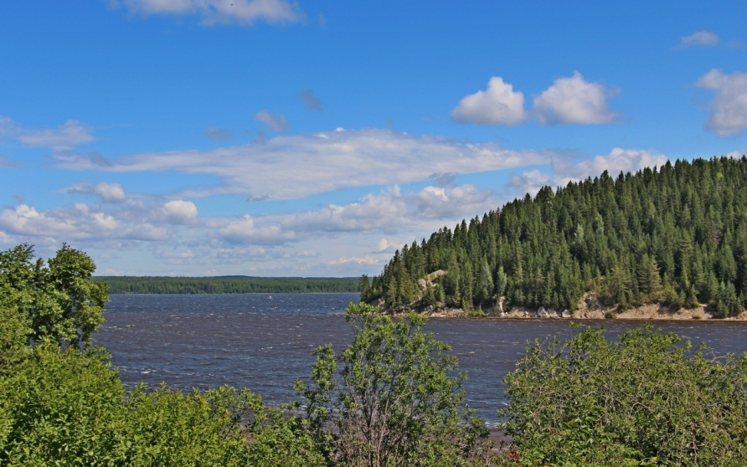
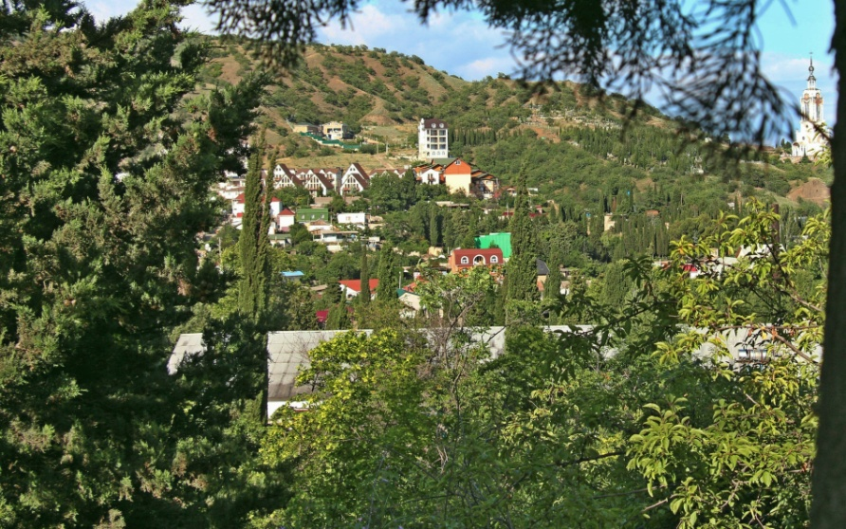

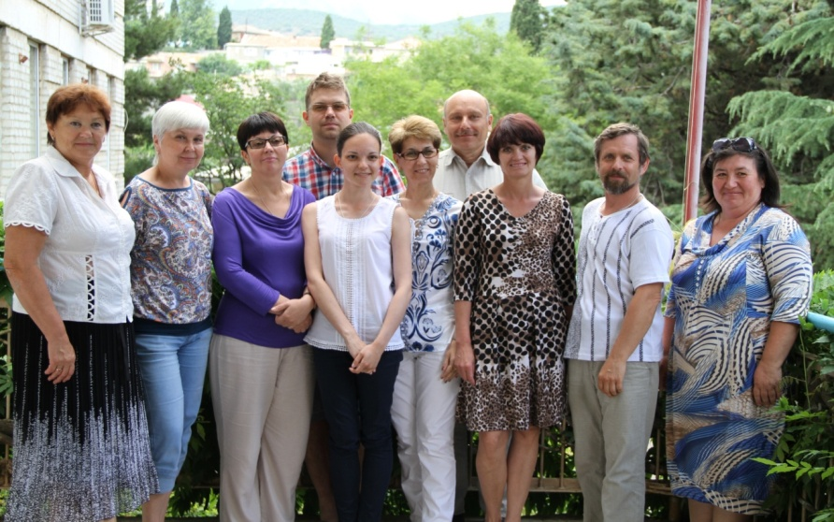

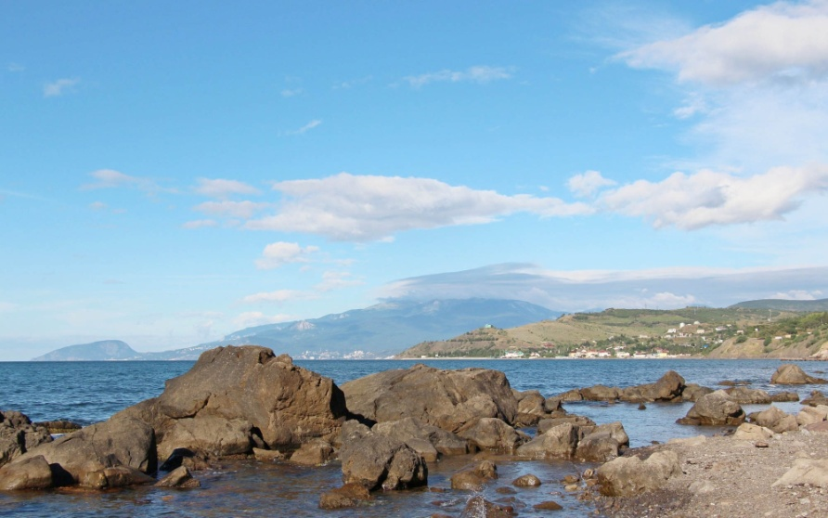

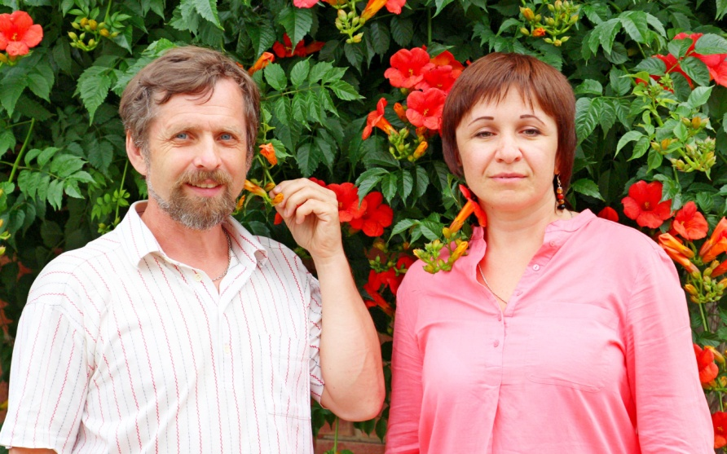
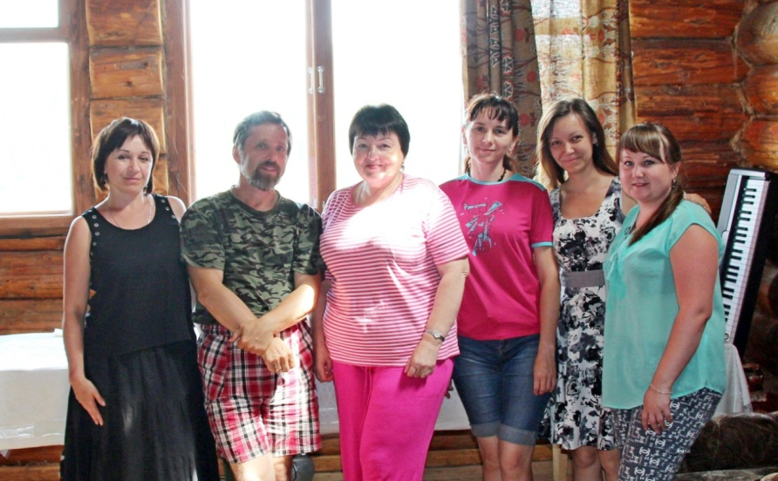

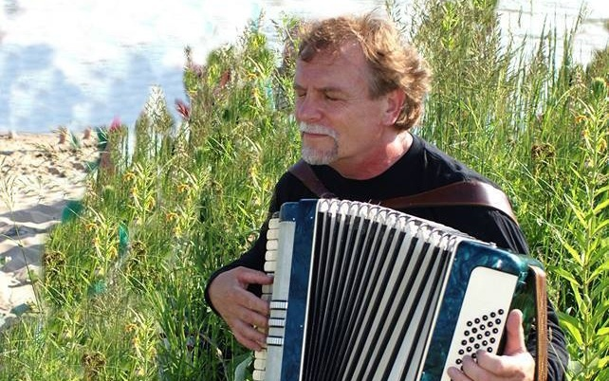

Основные направления деятельности
Центра научных инвестиций
- издание сборников педагогической тематики
(приглашаются педагоги и учащиеся для составления сборников в качестве авторов)
- электронный конкурс «Интеллектуальное многоборье Евразия»

для учащихся 1х -11х классов и студентов учреждений СПО по следующим учебным предметам: начальная школа (1 — 4 классы): по русскому языку, природоведению (окружающий мир), математике и английскому языку; 5е – 11е классы: информатика, география, физическая культура и ОБЖ, химия/естествознание, филология, физика, история, математика, биология, обществознание, английский язык

- обучающие авторские семинары для педагогов по актуальным проблемам образования
- консалтинговая деятельность, помощь в организации и проведении инновационной и экспериментальной деятельности

www.ni-centr.ru
e-mail: ni-centr@yandex.ru
тел.: 8 999 077 81 67

